**BỘ GIÁO DỤC VÀ ĐÀO TẠO**

**TRƯỜNG ĐẠI HỌC MỞ THÀNH PHỐ HỒ CHÍ MINH**



**2251012128 - Bạch Xuân Thiên**

**2251010016 - Đặng Hoàng Danh**

**2251012075 - Dương Võ Duy Khang**

**QUẢN LÝ SINH VIÊN**

**TP. HỒ CHÍ MINH, 2024**

# **MỤC LỤC**

MỤC LỤC 2

Chương 1: GIỚI THIỆU ĐỀ TÀI 5

1.1. Giới thiệu 5

1.2. Phân tích yêu cầu 5

1.2.1. Lược đồ use case 5

1.2.2. Đặc tả use case 6

Chương 2: THIẾT KẾ HỆ THỐNG 14

1.3. Sơ đồ lớp 14

1.4. Sơ đồ hoạt động 16

1.5. Sơ đồ tuần tự 18

1.6. Lược đồ cơ sở dữ liệu quan hệ 24

1.6.1. Lược đồ cơ sở dữ liệu quan hệ. 24

1.6.2. Giải thích mối quan hệ giữa các bảng. 24

1.6.3. Thông tin các bảng. 26

1.7. Thiết kế giao diện và thiết kế xử lý 29

Chức năng tiếng nhận học sinh 29

Chức năng Chỉnh sửa lớp học 30

Chức năng chỉnh sửa môn học 32

Chức năng chỉnh sửa quy định 33

Chức năng nhập điểm 34

Chức năng xuất điểm 36

Chức năng xem thống kê biểu đồ 37

Chương 3 : HỆ THỐNG QUẢN LÝ HỌC SINH 38

1.8. Kết quả đạt được của đề tài 38

1.9. Các chức năng hệ thống 39

1.9.1. Chức năng đăng nhập 39

1.9.4. Chức năng lập danh sách lớp 41

1.9.5. Chức năng phân công giảng dạy 41

1.9.6. Chức năng nhập và xuất điểm 42

1.9.7. Chức năng quản lý môn học 46

1.9.8. Chức năng quản lý quy định 46

1.9.9. Chức năng xem biểu đồ 47

**DANH MỤC TỪ VIẾT TẮT**

**DANH MỤC HÌNH VẼ**

Hình 1.1: Tên hình 1 7

Hình 3.1: Hình chức năng 1 (chụp từ kết quả hệ thống) 9

Hình 3.2: Hình chức năng 2 (chụp từ kết quả hệ thống) 9

**DANH MỤC BẢNG**

Bảng 1.1: Tên bảng 1 7

Bảng 2.1: Tên bảng 1 8

# Chương 1: GIỚI THIỆU ĐỀ TÀI

## Giới thiệu

Đề tài “Quản lý học sinh” tập trung phát triển một hệ thống phần mềm hiện đại, hỗ trợ việc quản lý thông tin và hoạt động học tập của học sinh trong nhà trường. Hệ thống cung cấp các chức năng chính như tiếp nhận học sinh mới với quy trình nhanh chóng, lập và quản lý danh sách lớp một cách khoa học, nhập và xuất điểm số linh hoạt theo từng môn học, đồng thời hỗ trợ thống kê và báo cáo kết quả học tập bằng biểu đồ trực quan. Điểm nổi bật của hệ thống là khả năng tùy chỉnh linh hoạt: người dùng có thể điều chỉnh quy định về độ tuổi tiếp nhận, sĩ số lớp học, thêm bớt cột điểm hoặc môn học phù hợp với yêu cầu từng bộ môn. Hệ thống còn phân quyền truy cập theo vai trò, đảm bảo tính bảo mật và chính xác trong quản lý. Mục tiêu của đề tài là giảm thiểu khối lượng công việc thủ công, nâng cao hiệu quả quản lý và đáp ứng linh hoạt các chính sách thay đổi của nhà trường.

## Phân tích yêu cầu

### Lược đồ use case

Trình bày lược đồ tổng quát use case

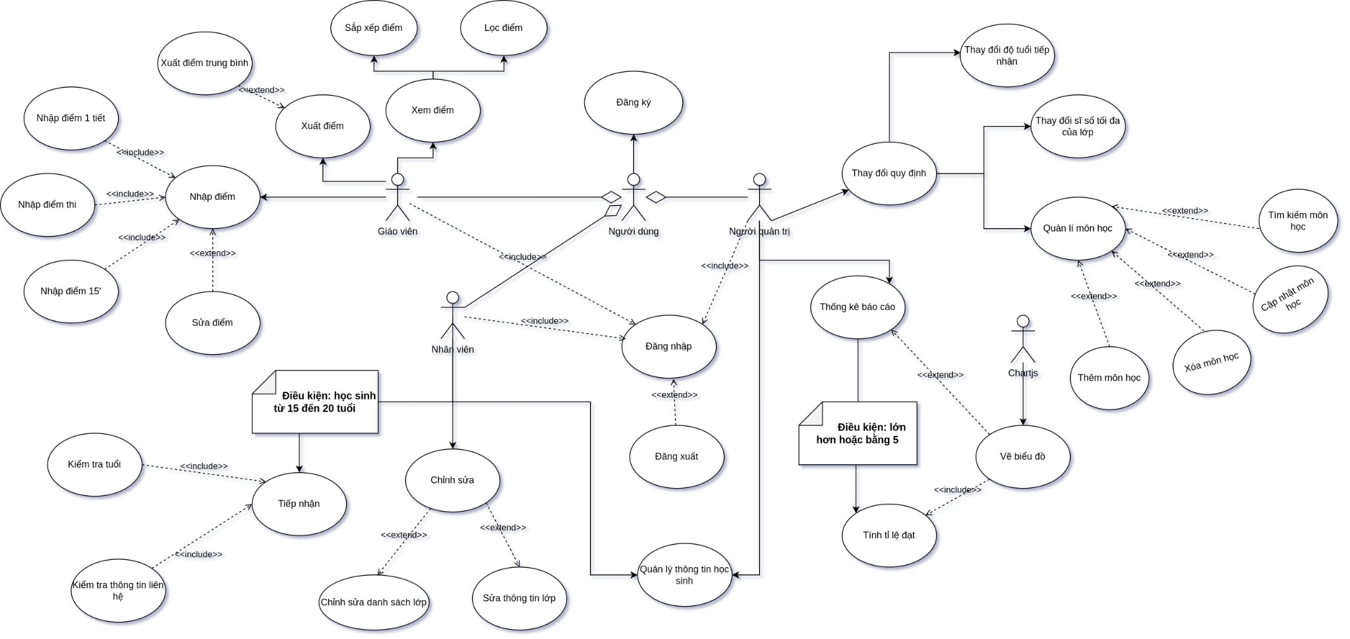

*Hình 1.2.1: Lược đồ use case hệ thống quản lý học sinh*

### Đặc tả use case

#### Nghiệp vụ: Tiếp nhận học sinh

* **Mô tả**: Cho phép nhân viên tiếp nhận và thêm thông tin học sinh mới vào hệ thống quản lý sinh viên.
* **Tác nhân chính**: Nhân viên
* **Tác nhân phụ**: không có
* **Tiền điều kiện**:
  + Nhân viên đã đăng nhập vào hệ thống.
  + Quy định về độ tuổi học sinh (15-20 tuổi) đã được thiết lập.
* **Hậu điều kiện**:
  + Hệ thống lưu thành công thông tin học sinh mới vào cơ sở dữ liệu.

##### Luồng hoạt động:

1. Nhân viên chọn chức năng “Tiếp nhận học sinh” trên hệ thống.
2. Nhân viên nhập các thông tin cá nhân của học sinh, bao gồm:
   * Tên học sinh
   * Ngày sinh
   * Email
   * Địa chỉ
   * Số điện thoại liên hệ
   * Giới tính
3. Hệ thống tự động kiểm tra th thông của học sinh dựa vào các chức năng.
4. Nhân viên xác nhận để hoàn tất nhập thông tin.
5. Hệ thống lưu thông tin học sinh vào cơ sở dữ liệu và cung cấp id học sinh..
6. Hệ thống hiển thị thông báo “Tiếp nhận học sinh thành công”.

##### Luồng thay thế: không có

##### Luồng ngoại lệ:

* **E1**: Nếu tuổi học sinh không nằm trong khoảng 15 đến 20, hệ thống hiển thị thông báo “Tuổi của học sinh không hợp lệ” và yêu cầu nhập lại.
* **E2**: Nếu số điện thoại sai định dạng, hệ thống sẽ thông báo “ Số điện thoại không được dài hơn 10 số”
* **E3**: Nếu thông tin học sinh bị thiếu, hệ thống yêu cầu nhân viên điền đủ thông tin trước khi tiếp tục.
* **E4**: Nếu nhập email sai định dạng, hệ thống cũng sẽ thông báo lỗi và yêu cầu nhập lại
* **E5**: Khi nhân viên đã điền đầy đủ thông tin và bấm nút lưu, nếu thông tin học sinh đã tồn tại thì hệ thống cũng sẽ thông báo cho nhân viên biết.
* **E5**: Khi nhân viên không điền đầy đủ thông tin và bỏ trống thông tin nào thì hệ thống sẽ chỉ ra thông báo cho nhân viên biết.

#### Nghiệp vụ: Lập danh sách lớp

**Mô tả:** Phân học sinh vào các lớp học một cách tự động hoặc thủ công dựa trên sĩ số tối đa và các tiêu chí do nhân viên thiết lập. Nếu cần, hệ thống cho phép tạo danh sách lớp mới và cập nhật thông tin vào cơ sở dữ liệu.

**Tác nhân chính:** Nhân viên

**Tác nhân phụ:** Không có

**Tiền điều kiện:**

* Hệ thống đã có thông tin học sinh trong cơ sở dữ liệu.
* Đã có quy định sĩ số tối đa của lớp
* Nhân viên đã đăng nhập vào hệ thống và được phân quyền thực hiện thao tác lập danh sách lớp.

**Hậu điều kiện:**

* Danh sách lớp được tạo hoặc cập nhật thành công và lưu vào cơ sở dữ liệu.
* Học sinh được gán vào các lớp học phù hợp.

##### Luồng hoạt động chính:

1. Nhân viên chọn chức năng “Lập danh sách lớp” trên giao diện hệ thống.
2. Hệ thống hiển thị danh sách học sinh chưa được phân lớp cùng với các tùy chọn lọc thông tin (Lớp học, Năm học).
3. Nhân viên nhấn nút “Phân lớp tự động”.
4. Hệ thống tự động phân học sinh vào các lớp.
5. Hệ thống lưu danh sách lớp vào cơ sở dữ liệu.

##### Luồng thay thế :

* T1: Nhân viên có thể chọn thêm học sinh vào lớp thủ công thay vì sử dụng các tiêu chí phân lớp tự động.

##### Luồng ngoại lệ :

1. **E1: Nếu số lượng học sinh vượt quá sĩ số tối đa:**

* Điều kiện: Khi số lượng học sinh chưa được phân lớp lớn hơn tổng sĩ số tối đa của các lớp hiện có.
* Hệ thống: Tự động tạo thêm lớp mới để đảm bảo tất cả học sinh được phân lớp.

1. **E2: Thiếu thông tin học sinh**

* Điều kiện: Hệ thống phát hiện thông tin học sinh còn thiếu
* Hệ thống: Hiển thị thông báo yêu cầu cập nhật thông tin học sinh trước khi tiếp tục thao tác lập lớp.

#### Nghiệp vụ: Nhập điểm

**Mô tả:** Giáo viên nhập và lưu điểm của học sinh trong từng môn học vào hệ thống, đồng thời tính toán điểm trung bình tự động.

**Tác nhân chính:** Giáo viên

**Tác nhân phụ:** Không có

**Tiền điều kiện:**

1. Giáo viên đã đăng nhập vào hệ thống.
2. Hệ thống đã có thông tin về danh sách học sinh, lớp học, môn học, học kỳ và năm học.
3. Giáo viên được phân công giảng dạy lớp học hoặc môn học này.

**Hậu điều kiện:**

1. Điểm của từng học sinh được lưu vào cơ sở dữ liệu.
2. Điểm trung bình của học sinh được tính toán và cập nhật ngay lập tức.
3. Hệ thống hiển thị thông báo xác nhận trạng thái lưu điểm.

##### Luồng hoạt động chính:

1. Giáo viên chọn chức năng “Nhập điểm” trên giao diện hệ thống.
2. Hệ thống hiển thị form lọc thông tin, bao gồm: Lớp học, Học kỳ, Môn học, và Năm học.
3. Giáo viên chọn Lớp học, Học kỳ, Môn học và Năm học từ form.
4. Hệ thống kiểm tra phân công giảng dạy của giáo viên:
   * Nếu giáo viên được phân công, hiển thị danh sách học sinh của lớp và cột điểm tương ứng (15 phút, 1 tiết, Thi cuối kỳ).
   * Nếu không, hệ thống hiển thị thông báo từ chối truy cập (E3).
5. Giáo viên nhập điểm cho từng học sinh:
   * Giáo viên có thể thêm hoặc xóa các cột điểm (15 phút, 1 tiết) bằng nút “+” và “-”.
   * Điểm phải nằm trong khoảng 0 đến 10 (E1).
6. Hệ thống tự động tính điểm trung bình ngay khi điểm được nhập hoặc thay đổi.
7. Giáo viên nhấn nút “Lưu điểm” để xác nhận:
   * Hệ thống kiểm tra dữ liệu điểm đã đầy đủ hay chưa (E2).
   * Nếu hợp lệ, hệ thống lưu điểm vào cơ sở dữ liệu và hiển thị thông báo “Nhập điểm thành công”.
8. Giáo viên có thể xuất danh sách điểm ra file Excel hoặc PDF.

##### Luồng ngoại lệ:

* **E1: Nhập sai định dạng điểm**
  + Điều kiện: Điểm nhập vào không phải số hoặc ngoài thang điểm 0 - 10.
  + Hệ thống: Hiển thị cảnh báo “Điểm phải nằm trong khoảng từ 0 đến 10” và yêu cầu giáo viên sửa lại.
  + Giáo viên: Sửa lại giá trị điểm nhập vào.
* **E2: Dữ liệu điểm chưa đầy đủ**
  + Điều kiện: Một số học sinh chưa có điểm hoặc điểm bị bỏ trống.
  + Hệ thống: Hiển thị cảnh báo “Chưa nhập đầy đủ điểm cho tất cả học sinh” và ngăn lưu dữ liệu.
  + Giáo viên: Hoàn tất việc nhập điểm trước khi lưu.
* **E3: Giáo viên không được phân công**
  + Điều kiện: Giáo viên không được phân công giảng dạy lớp học hoặc môn học này.
  + Hệ thống: Hiển thị thông báo “Bạn không có quyền nhập điểm cho lớp hoặc môn học này” và ẩn bảng nhập điểm.
  + Giáo viên: Liên hệ quản trị viên hoặc chọn lớp/môn khác.

#### Nghiệp vụ: Xuất điểm trung bình

**Mô tả:** Hệ thống cho phép **giáo viên** xuất danh sách điểm trung bình của học sinh trong từng lớp theo môn học và năm học. Danh sách này có thể được xem trên giao diện hoặc xuất ra tệp PDF/Excel.

**Tác nhân chính: Giáo viên** (chỉ giáo viên có quyền truy cập).

**Tác nhân phụ:**Không có.

**Tiền điều kiện:**

1. Giáo viên đã đăng nhập vào hệ thống.
2. Giáo viên được phân công giảng dạy lớp và môn học tương ứng.
3. Cơ sở dữ liệu đã có thông tin học sinh, lớp học, điểm số và điểm trung bình.

**Hậu điều kiện:**

1. Danh sách điểm trung bình được hiển thị trên giao diện hoặc xuất ra tệp PDF/Excel.
2. Giáo viên có thể tải tệp PDF/Excel về máy hoặc xem kết quả trực tiếp trên giao diện.

##### Luồng hoạt động chính:

1. **Giáo viên đăng nhập** và chọn chức năng “Xuất điểm trung bình” trên giao diện.
2. Hệ thống kiểm tra quyền truy cập của giáo viên:
   * Nếu giáo viên không được phân công giảng dạy lớp hoặc môn học này, hiển thị thông báo từ chối truy cập (**E3**).
3. Hệ thống hiển thị form lọc thông tin, bao gồm:
   * **Lớp học:** Dropdown danh sách các lớp học mà giáo viên được phân công.
   * **Môn học:** Dropdown danh sách các môn học mà giáo viên được phân công.
   * **Năm học:** Dropdown danh sách các năm học.
4. Giáo viên chọn các tiêu chí: **Lớp học**, **Môn học**, và **Năm học**.
5. Giáo viên nhấn nút “Tìm kiếm” để hiển thị danh sách điểm trung bình của học sinh.
6. Hệ thống xử lý và hiển thị danh sách học sinh phù hợp với các tiêu chí đã chọn, bao gồm:
   * STT
   * Họ tên
   * Lớp
   * Điểm trung bình Học kỳ 1
   * Điểm trung bình Học kỳ 2
7. Giáo viên nhấn nút “Xuất PDF” để tải danh sách dưới dạng tệp PDF.
8. Hoặc nhấn nút “Xuất Excel” để tải danh sách dưới dạng tệp Excel.

##### Luồng thay thế (T):

* **T1:** Nếu giáo viên chỉ muốn xem dữ liệu mà không cần xuất tệp, dữ liệu hiển thị đầy đủ trên giao diện để tiện tra cứu.

##### Luồng ngoại lệ (E):

* **E1: Không có dữ liệu phù hợp**
  + **Điều kiện:** Hệ thống không tìm thấy học sinh hoặc điểm phù hợp với các tiêu chí lọc.
  + **Hệ thống:** Hiển thị thông báo “Không có sinh viên nào phù hợp với tiêu chí tìm kiếm.”
  + **Giáo viên:** Điều chỉnh lại tiêu chí lọc và thực hiện tìm kiếm lại.
* **E2: Thiếu thông tin lọc**
  + **Điều kiện:** Giáo viên chưa chọn đầy đủ các tiêu chí lọc (ví dụ: Lớp, Môn học, Năm học).
  + **Hệ thống:** Hiển thị cảnh báo “Vui lòng chọn đầy đủ thông tin Lớp, Môn học, và Năm học.”
  + **Giáo viên:** Bổ sung thông tin còn thiếu và thực hiện lại thao tác.
* **E3: Giáo viên không có quyền truy cập**
  + **Điều kiện:** Giáo viên không được phân công giảng dạy lớp hoặc môn học tương ứng.
  + **Hệ thống:** Hiển thị thông báo “Bạn không có quyền xuất điểm cho lớp hoặc môn học này.”
  + **Giáo viên:** Chọn lớp hoặc môn học khác phù hợp với phân công hoặc liên hệ quản trị viên.
* **E4: Lỗi hệ thống khi xuất tệp**
  + **Điều kiện:** Có lỗi trong quá trình tạo hoặc tải xuống tệp PDF/Excel.
  + **Hệ thống:** Hiển thị thông báo “Đã xảy ra lỗi khi xuất dữ liệu. Vui lòng thử lại sau.”
  + **Giáo viên:** Thực hiện lại thao tác hoặc liên hệ quản trị viên.

#### Nghiệp vụ: Thống kê báo cáo

* **Mô tả**: Người quản trị thống kê báo cáo điểm môn học của học sinh theo lớp, môn học , học kỳ và năm học.
* **Tác nhân chính**: Người quản trị
* **Tác nhân phụ**: ChartJS
* **Tiền điều kiện**:
  + Người quản trị đã đăng nhập vào hệ thống.
  + Điểm của học sinh đã được nhập đầy đủ vào hệ thống.
* **Hậu điều kiện**: Hệ thống hiển thị các biểu đồ thống kê

##### Luồng hoạt động :

1. Người quản trị chọn chức năng “Thống kê báo cáo”.
2. Người quản trị chọn lớp học , môn học, học kỳ , năm cần thống kê.
3. Hệ thống hiển thị các thống kê như:
   * Tỉ lệ đạt và không đạt của học sinh.
   * Trung bình điểm số môn học đó của học sinh trong lớp.
4. Hiển thị báo cáo dưới dạng biểu đồ sử dụng chartJS

##### Luồng thay thế: không có

##### Luồng ngoại lệ:

* + Không tìm thấy lớp học , năm học, kì học, môn học hoặc điểm của học sinh không đủ
  + Hệ thống sẽ thông báo tìm dữ liệu để xem biểu đồ

# Chương 2: THIẾT KẾ HỆ THỐNG

## Kiến trúc hệ thống

### Hệ thống sử dụng kiến trúc MVT ( Model - View - Template) :

* Model (Tầng dữ liệu): Định nghĩa bảng cơ sở dữ liệu và xử lý logic dữ liệu (ví dụ: truy vấn, thêm, sửa, xóa thông tin). Trong dự án, chứa file models.py và thư mục dao/.
* View (Tầng xử lý nghiệp vụ và routing): Điều phối dữ liệu giữa Model và Template, xử lý các route và trả về kết quả (HTML/JSON). Trong dự án, chứa các file index.py, admin.py, decorator.py.
* Template (Giao diện người dùng): Chứa các file HTML render từ server, sử dụng Jinja2 để nhúng dữ liệu động. Trong dự án, chứa thư mục templates/ với các file HTML như login.html, index.html.

### Cấu trúc thư mục dự án Flask:

* dao: Thư mục chứa các logic truy vấn dữ liệu (Data Access Object).
* static: Thư mục lưu trữ tài nguyên tĩnh như CSS, hình ảnh.
* css: Chứa các file định dạng giao diện (CSS).
* img: Chứa các hình ảnh sử dụng trong dự án.
* templates: Thư mục chứa giao diện HTML.
* admin: Template dành cho chức năng quản trị.
* fonts: Chứa các file font chữ.
* layout: Các template chung (ví dụ: header, footer).
* staff: Template dành cho nhân viên.
* teacher: Template dành cho giáo viên.
* index.html: Trang chính.
* login.html: Trang đăng nhập.
* init.py: File khởi tạo ứng dụng Flask.
* admin.py: File chứa logic và route cho chức năng quản trị.
* decorator.py: File định nghĩa các decorator dùng chung (xác thực, phân quyền).
* form.py: File xử lý các form nhập liệu (dùng Flask-WTF).
* index.py: File định nghĩa các route chính của ứng dụng.
* models.py: File định nghĩa các mô hình cơ sở dữ liệu (SQLAlchemy).
* requirements.txt: File chứa danh sách các thư viện cần thiết cho dự án.

## Sơ đồ lớp

Thiết kế sơ đồ lớp các entity class

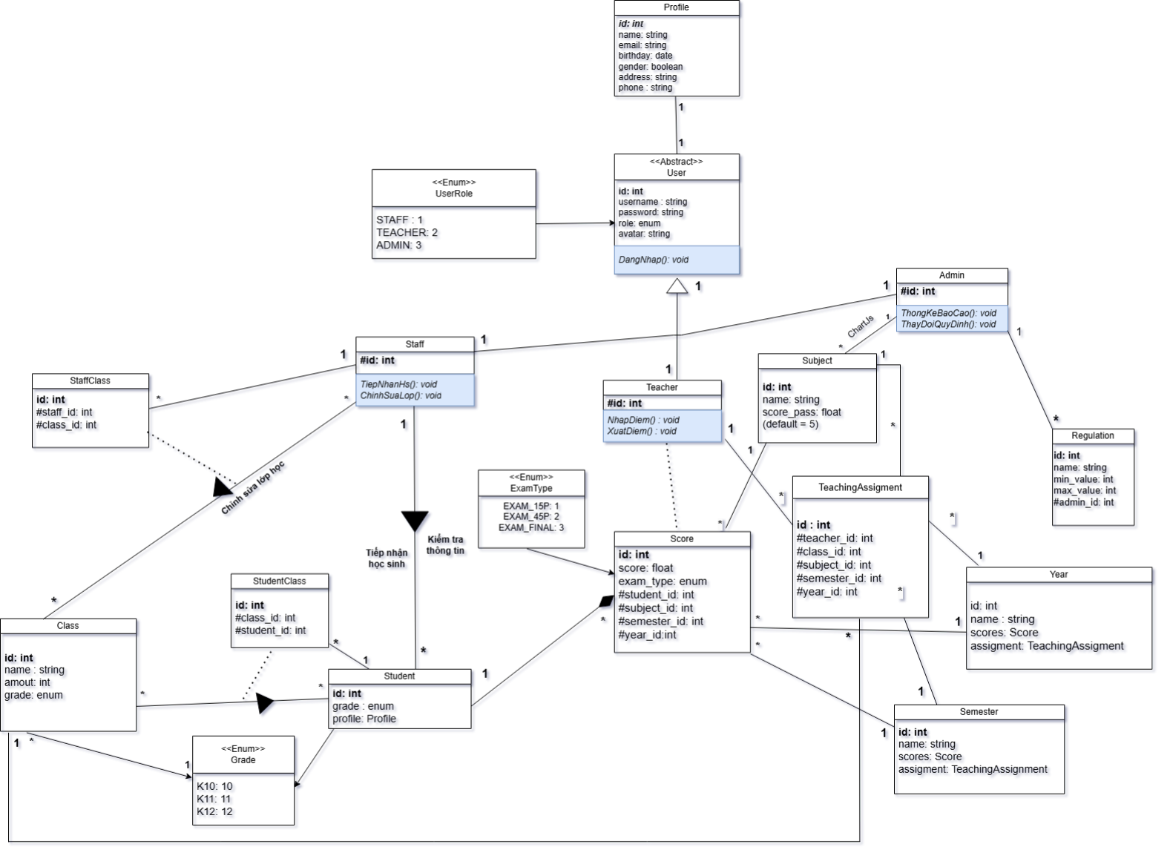

*Hình 1.3.1. Sơ đồ lớp hệ thống quản lý học sinh*

Phân tích, giải thích các mối quan hệ thiết lập

* Mỗi User chỉ có 1 Profile.
* Mỗi User chỉ có 1 Role.
* Mỗi Admin, Staff, Teacher là 1 User
* Mỗi Admin quản lí nhiều Subject và nhiều Regulation - Mỗi Regulation và Subject được tạo ra và chỉnh sửa bởi Admin.
* Mỗi Class chỉ chứa từ 25 - 40 Student
* Mỗi Student có độ tuổi từ 15 - 20
* Mỗi Staff quản lí nhiều Student và nhiều StaffClass - Staff có thể điều chỉnh nhiều Class và tiếp nhận, chỉnh sửa thông tin của nhiều Student.
* Mỗi Student có thể thuộc nhiều Class và mỗi Class có thể có nhiều Student.
* Mỗi Student có thể có nhiều Score.
* Mỗi Studentchỉ thuộc 1 Grade, 1 Grade có nhiều Class.
* Mỗi Teacher sẽ được phân công nhiều TeachingAssigment.
* Mỗi TeachingAssigment , một Teacher sẽ dạy nhiều Subject, nhiều Class, nhiều Semester và nhiều Year.
* Mỗi Score chỉ có một ExamType
* Mỗi Year, Semester và Subject có nhiều Score

## Sơ đồ hoạt động

*Hình 1.4.1. Sơ đồ hoạt động chức năng tiếp nhận và lập danh sách*

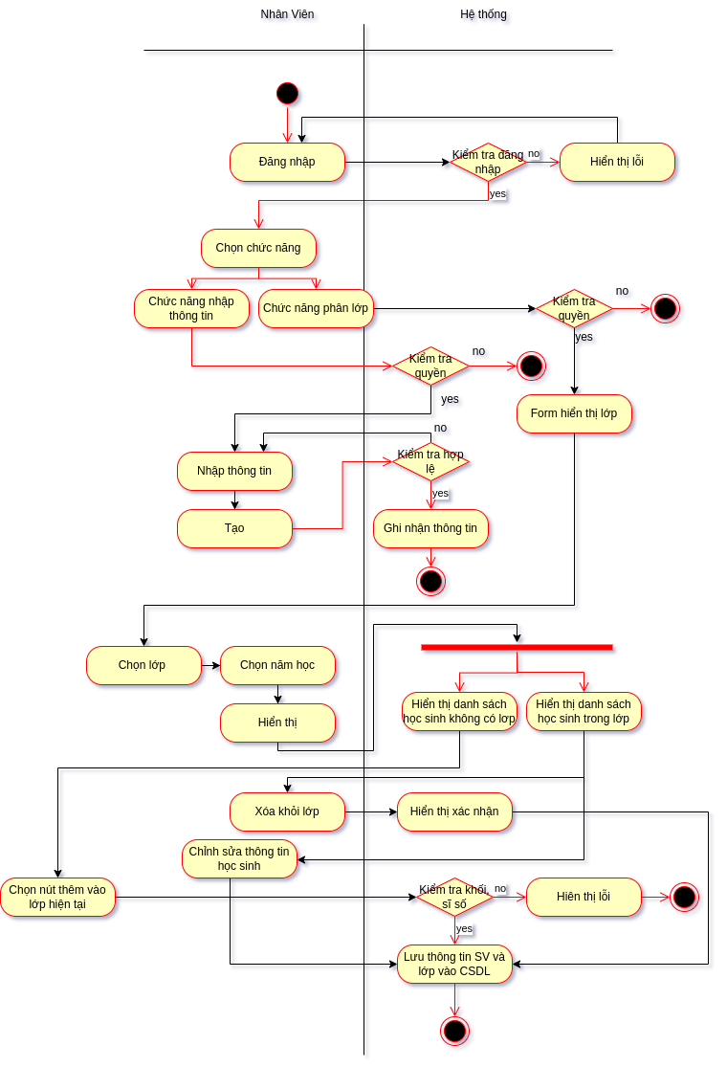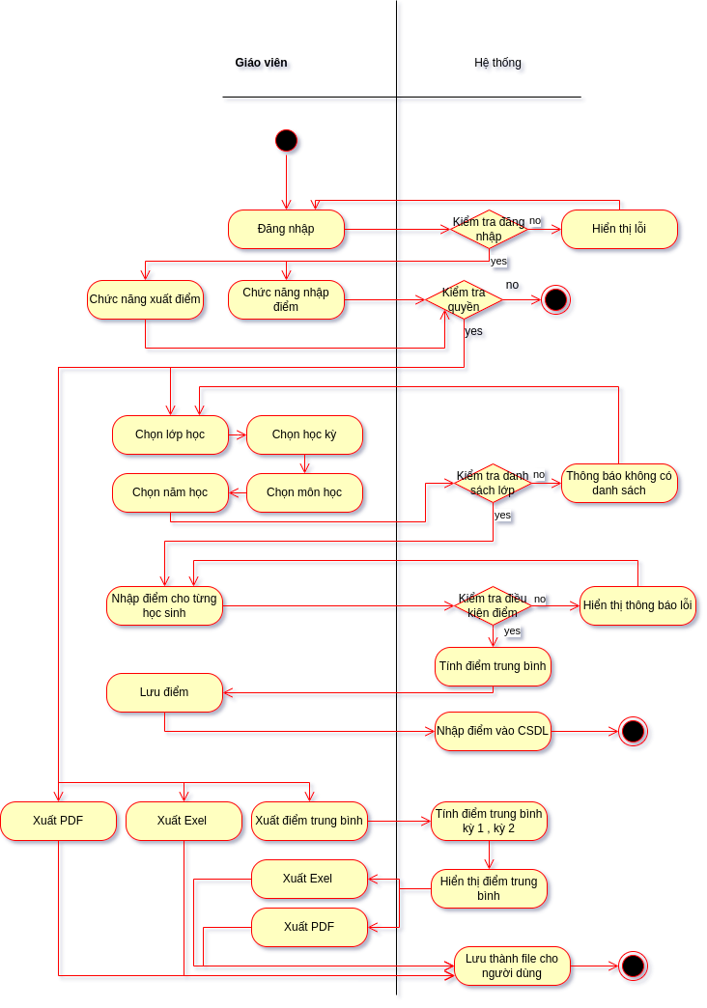

*Hình 1.4.2. Sơ đồ hoạt động chức năng nhập điểm và xuất điểm*

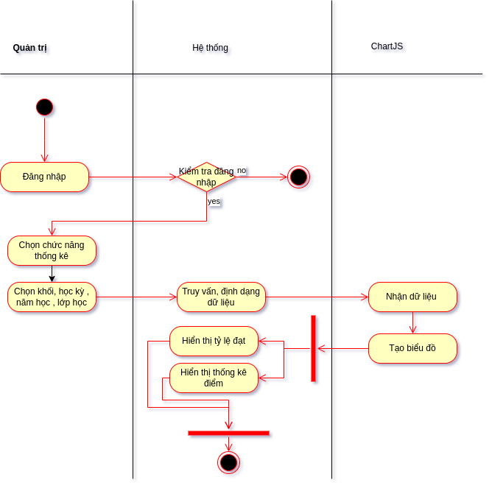

*Hình 1.4.3. Sơ đồ hoạt động chức năng thống kê*

## Sơ đồ tuần tự

Trình bày lược đồ tuần tự các use case

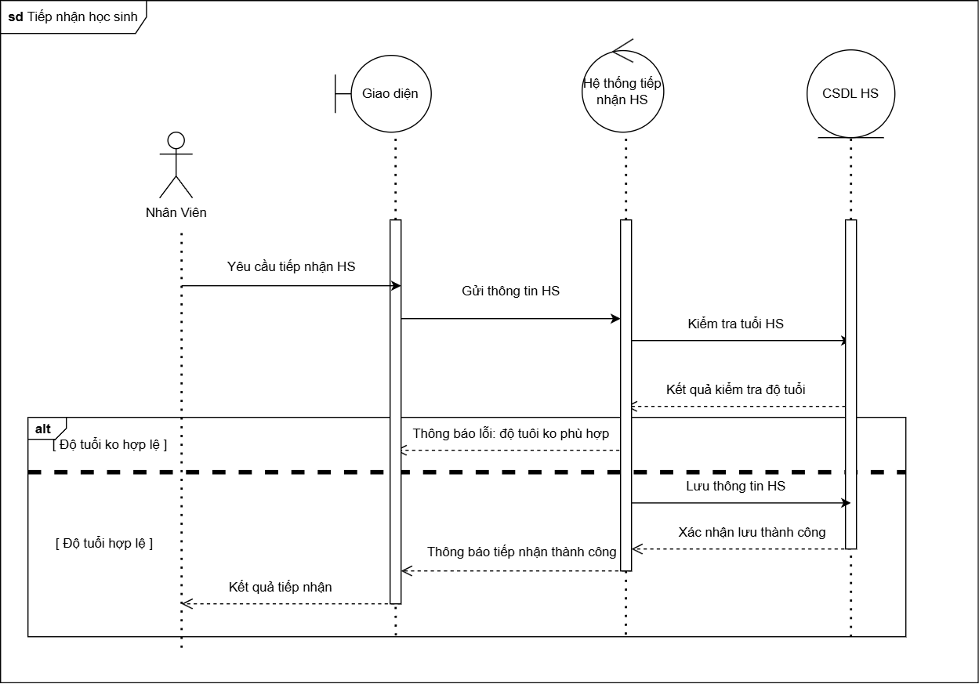

*Hình 1.5.1: Sơ đồ tuần tự chức năng tiếp nhận học sinh*

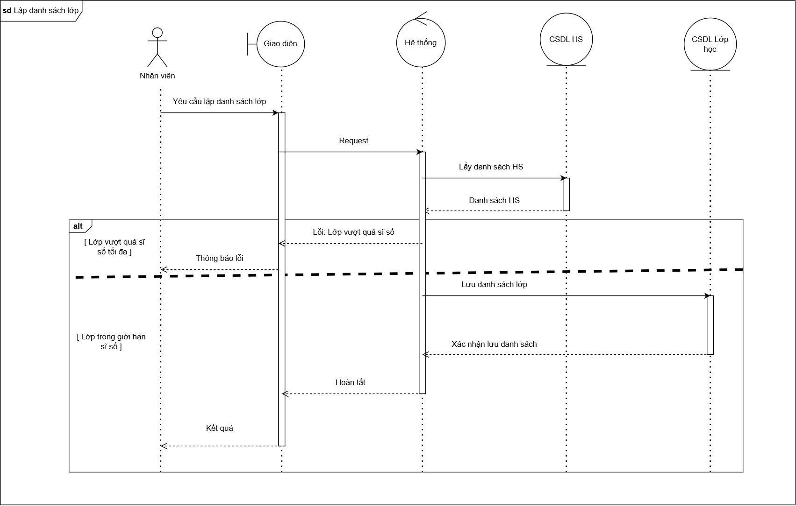

*Hình 1.5.2: Sơ đồ lập danh sách lớp*

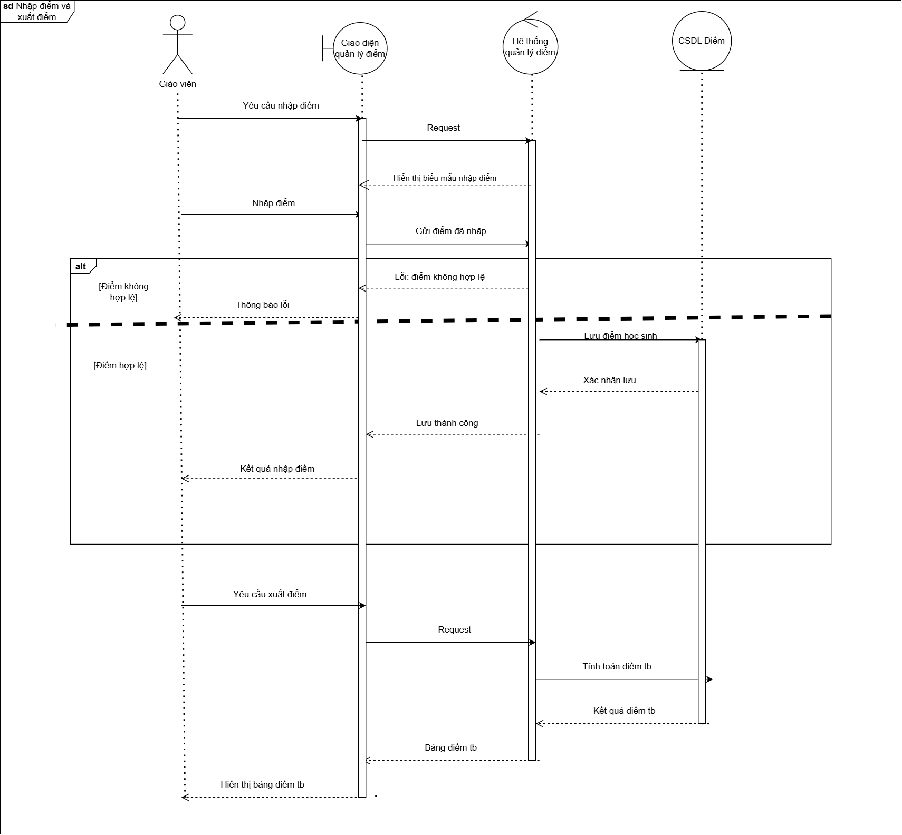

*Hình 1.5.3: Sơ đồ nhập và xuất điểm*

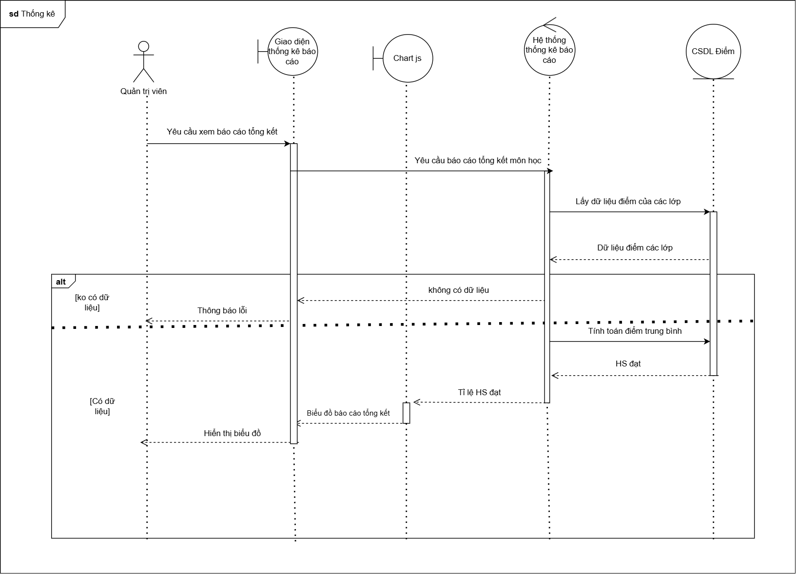

*Hình 1.5.4: Sơ đồ thống kê báo cáo*

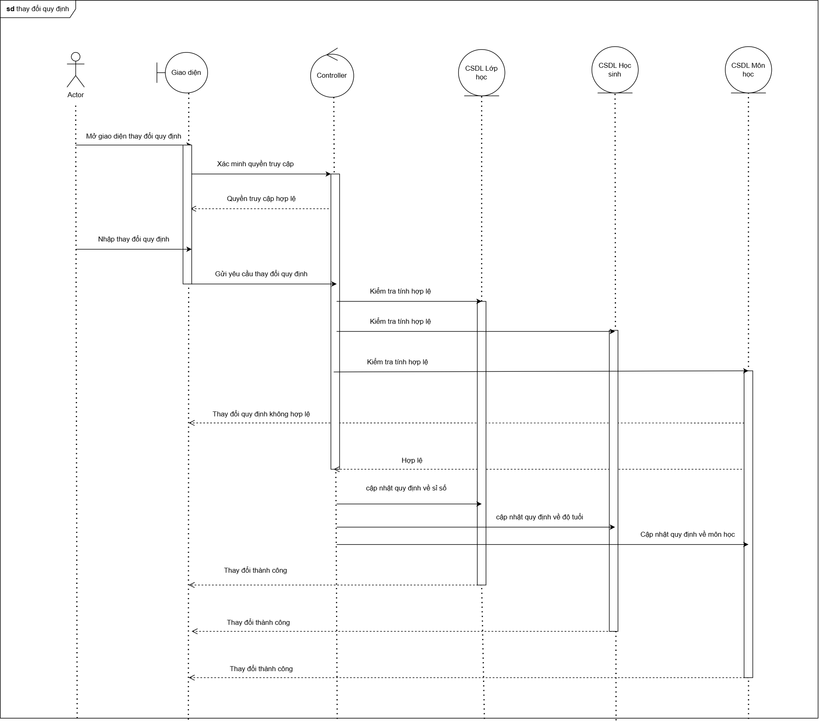

*Hình 1.5.5 Sơ đồ thay đổi quy định*

## Lược đồ cơ sở dữ liệu quan hệ

### Lược đồ cơ sở dữ liệu quan hệ.

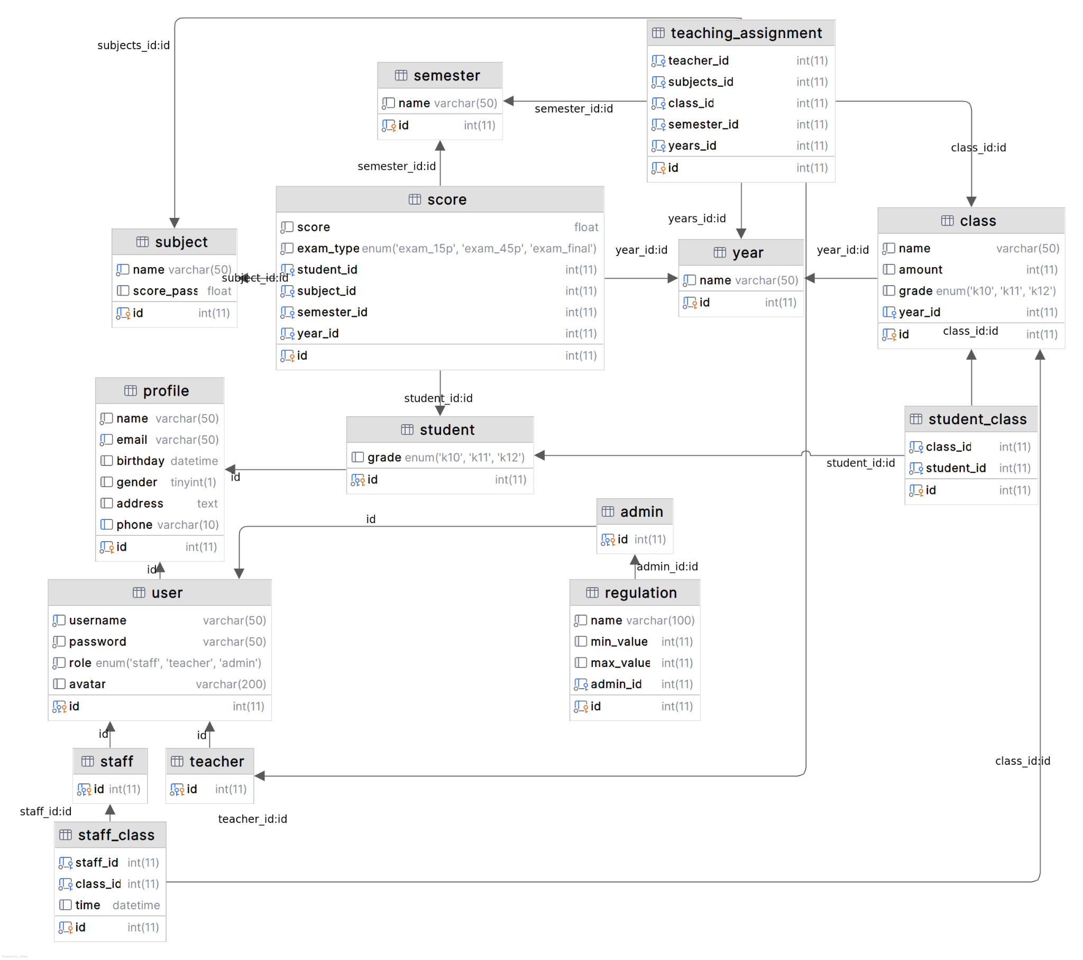

*Hình ảnh 1.6.1. Lược đồ cơ sở dữ liệu của hệ thống quản lý học sinh*

### Giải thích mối quan hệ giữa các bảng.

**admin – regulation:** Mối quan hệ một-nhiều, một quản trị viên có thể tạo nhiều quy định, mỗi quy định chỉ thuộc về một quản trị viên.

**user – profile:** Mối quan hệ một-một, mỗi người dùng có một hồ sơ, mỗi hồ sơ thuộc về một người dùng.

**user – teacher:** Mối quan hệ một-một, mỗi giáo viên là một người dùng, mỗi người dùng (nếu là giáo viên) thì có một thông tin giáo viên.

**user – staff:** Mối quan hệ một-một, mỗi nhân viên là một người dùng, mỗi người dùng (nếu là nhân viên) thì có một thông tin nhân viên.

**year – class:** Mối quan hệ một-nhiều, một năm học có nhiều lớp, mỗi lớp thuộc về một năm học.

**year – score:** Mối quan hệ một-nhiều, một năm học có nhiều điểm số, mỗi điểm số thuộc về một năm học.

**semester – score:** Mối quan hệ một-nhiều, một học kỳ có nhiều điểm số, mỗi điểm số thuộc về một học kỳ.

**subject – score:** Mối quan hệ một-nhiều, một môn học có nhiều điểm số, mỗi điểm số thuộc về một môn học.

**student – score:** Mối quan hệ một-nhiều, một học sinh có nhiều điểm số, mỗi điểm số thuộc về một học sinh.

**year – teaching_assignment:** Mối quan hệ một-nhiều, một năm học có nhiều phân công giảng dạy, mỗi phân công giảng dạy thuộc về một năm học.

**semester – teaching_assignment:** Mối quan hệ một-nhiều, một học kỳ có nhiều phân công giảng dạy, mỗi phân công giảng dạy thuộc về một học kỳ.

**subject – teaching_assignment:** Mối quan hệ một-nhiều, một môn học có trong nhiều phân công giảng dạy, mỗi phân công giảng dạy liên quan đến một môn học.

**teacher – teaching_assignment:** Mối quan hệ một-nhiều, một giáo viên có nhiều phân công giảng dạy, mỗi phân công giảng dạy thuộc về một giáo viên.

**class – teaching_assignment:** Mối quan hệ một-nhiều, một lớp có nhiều phân công giảng dạy, mỗi phân công giảng dạy thuộc về một lớp.

**student – class (qua student_class):** Mối quan hệ nhiều-nhiều, một học sinh học nhiều lớp, một lớp có nhiều học sinh. Có bảng phụ là student_class

**teacher – subject (qua teaching_assignment):** Mối quan hệ nhiều-nhiều, một giáo viên dạy nhiều môn, một môn được dạy bởi nhiều giáo viên.Có bảng phụ là teaching_asignment

**staff – class (qua staff_class):** Mối quan hệ nhiều-nhiều, một nhân viên quản lý nhiều lớp, một lớp được quản lý bởi nhiều nhân viên. Có bảng phụ là staff_class

### Thông tin các bảng.

|  |  |  |  |  |
| --- | --- | --- | --- | --- |
| STT | Tên trường | Kiểu dữ liệu | Ràng buộc | Mô tả |
| 1 | id | INT | PK ,FK | Mã quản trị viên |

*Bảng 1.6.3.1. Bảng Admin*

|  |  |  |  |  |
| --- | --- | --- | --- | --- |
| STT | Tên trường | Kiểu dữ liệu | Ràng buộc | Mô tả |
| 1 | id | INT | PK | Mã quy định |
| 2 | name | VARCHAR(100) |  | Tên quy định |
| 3 | min_value | INT |  | Giá trị tối thiểu |
| 4 | max_value | INT |  | Giá trị tối đa |
| 5 | admin_id | INT | FK | Mã quản trị viên tạo quy định |

*Bảng 1.6.3.2. Bảng Regulation*

|  |  |  |  |  |
| --- | --- | --- | --- | --- |
| STT | Tên trường | Kiểu dữ liệu | Ràng buộc | Mô tả |
| 1 | id | INT | PK | Mã người dùng |
| 2 | username | VARCHAR(50) | UNIQUE | Tên đăng nhập |
| 3 | password | VARCHAR(255) |  | Mật khẩu |
| 4 | role | ENUM('teacher', 'staff', 'admin') |  | Vai trò |

*Bảng 1.6.3.3. Bảng User*

|  |  |  |  |  |
| --- | --- | --- | --- | --- |
| STT | Tên trường | Kiểu dữ liệu | Ràng buộc | Mô tả |
| 1 | id | INT | PK, FK | Mã người dùng |
| 2 | name | VARCHAR(255) |  | Tên đầy đủ |
| 3 | email | VARCHAR(50) | UNIQUE | Email |
| 4 | birthday | DATE |  | Ngày sinh |
| 5 | gender | TINYINT(1) |  | Giới tính |
| 6 | address | TEXT |  | Địa chỉ |
| 7 | phone | VARCHAR(10) |  | Số điện thoại |

*Bảng 1.6.3.4. Bảng Profile*

|  |  |  |  |  |
| --- | --- | --- | --- | --- |
| STT | Tên trường | Kiểu dữ liệu | Ràng buộc | Mô tả |
| 1 | id | INT | PK | Mã người dùng |

*Bảng 1.6.3.5. Bảng Teacher*

|  |  |  |  |  |
| --- | --- | --- | --- | --- |
| STT | Tên trường | Kiểu dữ liệu | Ràng buộc | Mô tả |
| 1 | id | INT | PK | Mã người dùng |

*Bảng 1.6.3.6. Bảng Staff*

|  |  |  |  |  |
| --- | --- | --- | --- | --- |
| STT | Tên trường | Kiểu dữ liệu | Ràng buộc | Mô tả |
| 1 | id | INT | PK | Mã năm học |
| 2 | name | VARCHAR(50) | UNIQUE | Tên năm học |

*Bảng 1.6.3.7. Bảng Year*

|  |  |  |  |  |
| --- | --- | --- | --- | --- |
| STT | Tên trường | Kiểu dữ liệu | Ràng buộc | Mô tả |
| 1 | id | INT | PK | Mã học kỳ |
| 2 | name | VARCHAR(50) | UNIQUE | Tên học kỳ |

*Bảng 1.6.3.8. Bảng Semester*

|  |  |  |  |  |
| --- | --- | --- | --- | --- |
| STT | Tên trường | Kiểu dữ liệu | Ràng buộc | Mô tả |
| 1 | id | INT | PK | Mã môn học |
| 2 | name | VARCHAR(50) | UNIQUE | Tên môn học |
| 3 | score_pass | FLOAT |  | Điểm đạt |

*Bảng 1.6.3.9. Bảng Subject*

|  |  |  |  |  |
| --- | --- | --- | --- | --- |
| STT | Tên trường | Kiểu dữ liệu | Ràng buộc | Mô tả |
| 1 | id | INT | PK | Mã lớp |
| 2 | name | VARCHAR(255) | UNIQUE | Tên lớp |
| 3 | grade | ENUM('K10', 'K11', 'K12') |  | Khối lớp |
| 4 | year_id | INT | FK | Mã năm học |

*Bảng 1.6.3.10. Bảng Class*

|  |  |  |  |  |
| --- | --- | --- | --- | --- |
| STT | Tên trường | Kiểu dữ liệu | Ràng buộc | Mô tả |
| 1 | id | INT | PK | Mã học sinh |
| 2 | grade | ENUM('K10', 'K11', 'K12') |  | Khối lớp hiện tại |

*Bảng 1.6.3.11. Bảng Student*

|  |  |  |  |  |
| --- | --- | --- | --- | --- |
| STT | Tên trường | Kiểu dữ liệu | Ràng buộc | Mô tả |
| 1 | id | INT | PK | Mã điểm |
| 2 | exam_type | ENUM(' EXAM_15P, EXAM_45P, EXAM_FINAL') |  | Loại điểm |
| 3 | student_id | INT | FK | Mã học sinh |
| 4 | subject_id | INT | FK | Mã môn học |
| 5 | semester_id | INT | FK | Mã học kỳ |
| 6 | year_id | INT | FK | Mã năm học |
| 7 | score | FLOAT |  | Điểm số |

*Bảng 1.6.3.12. Bảng Score*

|  |  |  |  |  |
| --- | --- | --- | --- | --- |
| STT | id | INT | PK | Mã phân công |
| 1 | teacher_id | INT | FK | Mã giáo viên |
| 2 | subjects_id | INT | FK | Mã môn học |
| 3 | class_id | INT | FK | Mã lớp |
| 4 | semester_id | INT | FK | Mã học kỳ |
| 5 | year_id | INT | FK | Mã năm học |

*Bảng 1.6.3.13. Bảng Teaching_Assignment*

|  |  |  |  |  |
| --- | --- | --- | --- | --- |
| STT | Tên trường | Kiểu dữ liệu | Ràng buộc | Mô tả |
| 1 | id | INT | PK | Mã |
| 2 | class_id | INT | FK | Mã lớp |
| 3 | student_id | INT | FK | Mã học sinh |

*Bảng 1.6.3.14. Bảng Student_Class*

|  |  |  |  |  |
| --- | --- | --- | --- | --- |
| STT | Tên trường | Kiểu dữ liệu | Ràng buộc | Mô tả |
| 1 | id | INT | PK | Mã |
| 2 | staff_id | INT | FK | Mã nhân viên |
| 3 | class_id | INT | FK | Mã lớp |
| 4 | time | DATETIME |  | Thời gian chỉnh sửa |

*Bảng 1.6.3.15. Bảng Staff_Class*

## Thiết kế giao diện và thiết kế xử lý

Thiết kế các giao diện chính và các thiết kế xử lý tương ứng từng màn hình.

### Chức năng tiếng nhận học sinh

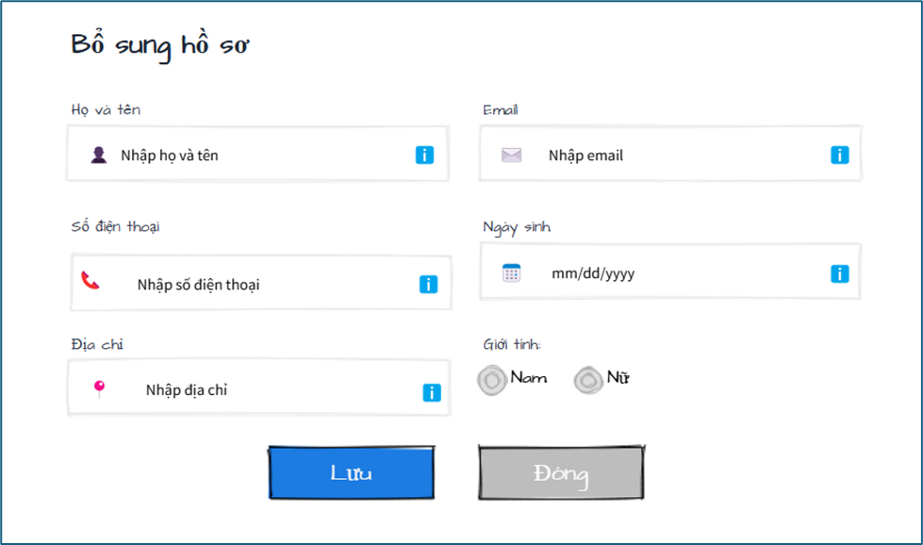

*Hình 1.7.1. Giao diện chức năng tiếp nhận học sinh*

|  |  |  |  |
| --- | --- | --- | --- |
| STT | Tên xử lý | Điều kiện thực thi | Ý nghĩa |
| 1 | HoTen_Notice | Ô họ và tên bị bỏ trống | Yêu cầu người dùng phải nhập đầy đủ thông tin |
| 2 | Sdt_Notice | SDT người dùng nhập thiếu | Y Yêu cầu sdt của người dùng phải đủ 10 số |
| 3 | Email_Notice | Email bị nhập sai định dạng | Yêu cầu người dùng nhập  đúng định dạng emil |
| 5 | Gender_Notice | Chưa chọn giới tính  cho học sinh | Yêu cầu người dùng  chọn giới tính cho Student |
| 6 | Regis_Click | Click vào nút đăng kí | Tiến hành xác ghi nhận thông  tin người dùng vừa nhập |
| 7 | Close_Click | Click vào nút đóng | T Trường hợp thông tin đã tồn tại hoặc trùng thì người dùng nhấn vào để quay lại giao diện Staff |

### Chức năng Chỉnh sửa lớp học

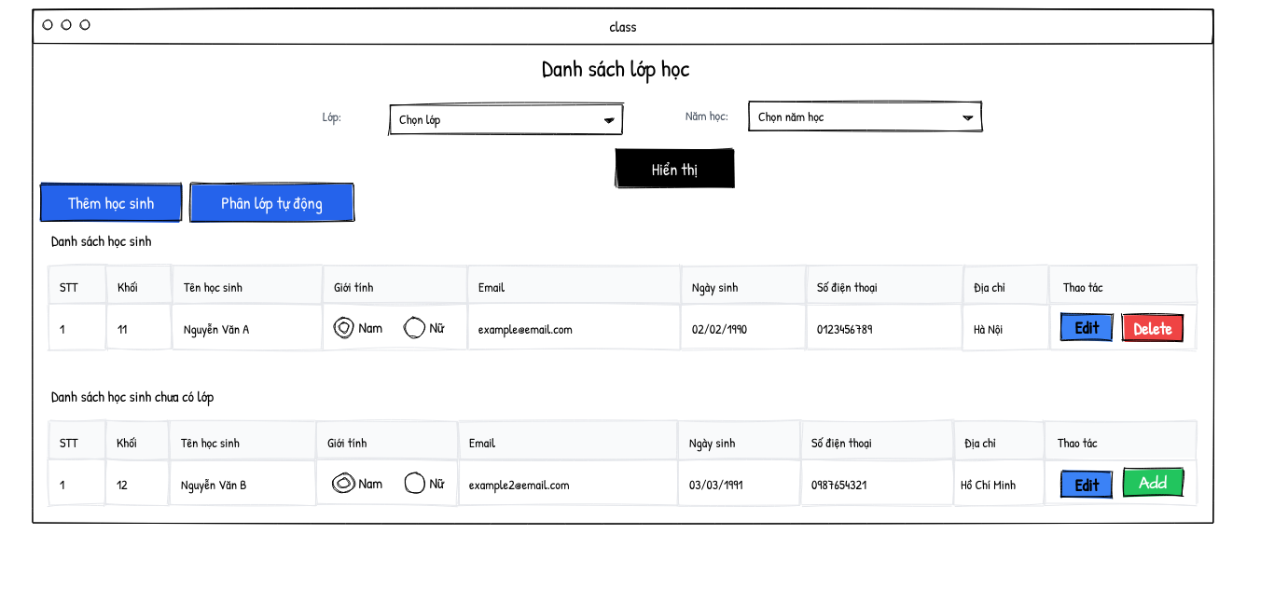

*Hình 1.7.2. Giao diện chỉnh sửa lớp học*

|  |  |  |  |
| --- | --- | --- | --- |
| STT | Tên xử lý | Điều kiện thực thi | Ý nghĩa |
| 1 | pageLoad | Khi lần đầu nạp trang | Hiển thi các lớp , các năm học trong các ô input để staff có thể chọn |
| 2 | class_change | Khi lựa chọn lớp | Lựa chọn các lớp trong danh sách dropdown list |
| 3 | year_change | Khi lựa chọn năm học | Lựa chọn năm học trong danh sách dropdown list |
| 4 | hienthi_click | Khi ấn hiển thị | Hiển các danh sách các học sinh có lớp và học sinh không có lớp ở trong CSDL với điều kiện lớp và năm học |
| 5 | addStudent_click | Khi ấn nút thêm học sinh | Chuyển hướng đến routes student_form để nhập tiếp nhận thông tin học sinh |
| 6 | delete_click | Khi ấn nút delete | Xóa học sinh khỏi lớp hiện tại , sinh viên sẽ không có phân lớp |
| 7 | edit_click | Khi ấn nút edit | Chỉnh sửa thông tin học sinh hiện tại xuống database |
| 8 | add_click | Khi ấn nút add | Kiểm tra khối và sĩ số tối đã để thêm học sinh vào lớp hiện tại |

### Chức năng chỉnh sửa môn học

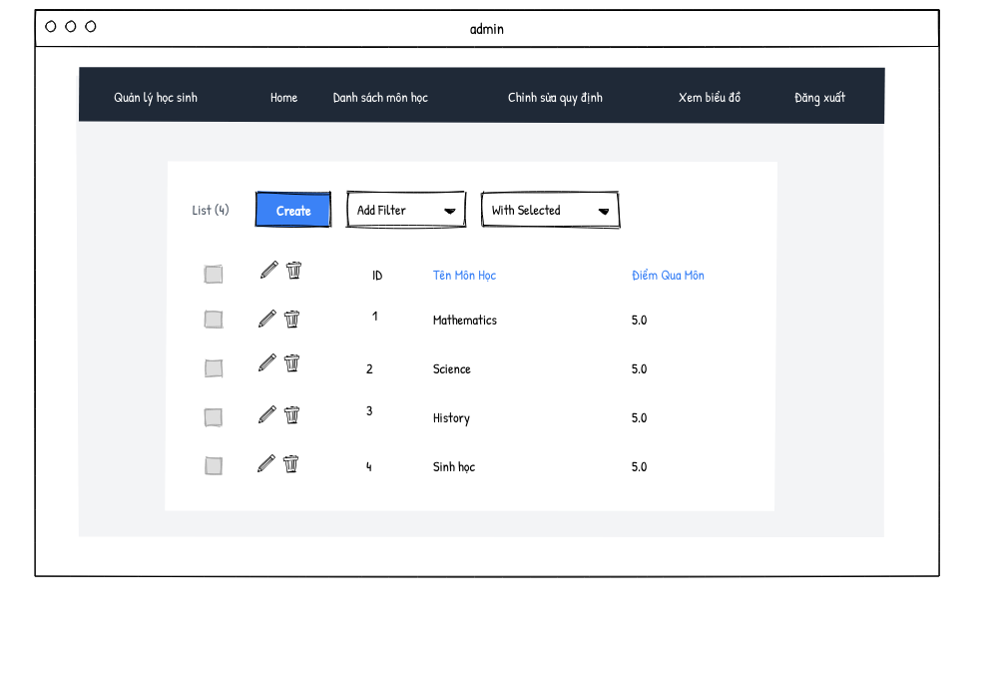

*Hình 1.7.3. Giao diện chỉnh sửa môn học*

|  |  |  |  |
| --- | --- | --- | --- |
| STT | Tên xử lý | Điều kiện gọi thực thi | Ý nghĩa |
| 1 | pageLoad | Khi lần đầu nạp trang | Hiển thị các lớp có sẵn |
| 2 | delete_click | Khi ấn nút xóa | Hiển thị hộp thoại xác nhận , sau đó xóa quy định được chọn |
| 3 | edit_click | Khi ấn nút chỉnh sửa | Hiển thị hộp thoại cho admin chỉnh sửa môn học, cho phép admin lưu hoặc hủy |
| 4 | filter_change | Khi ấn filter và chọn trường filter | Cho phép admin filter các môn học |
| 5 | create_click | Khi ấn nút create | Hiển thị dialog nhập môn học mới, lưu lại khi admin lưu |

### Chức năng chỉnh sửa quy định

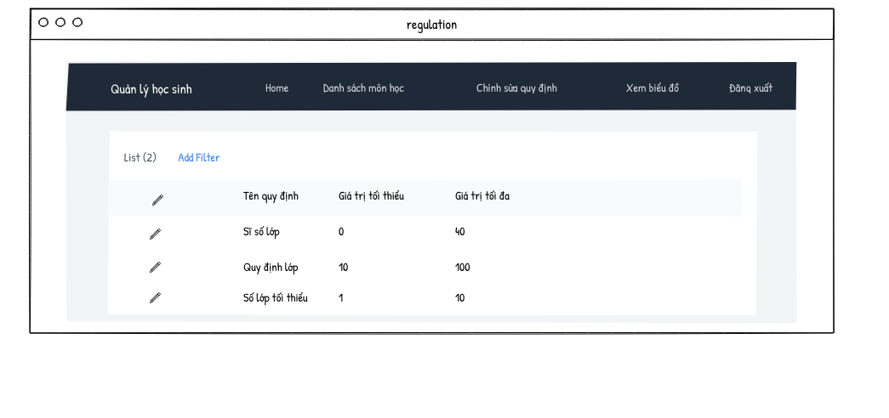

*Hình 1.7.4. Giao diện chỉnh sửa quy định*

|  |  |  |  |
| --- | --- | --- | --- |
| STT | Tên xử lý | Điều kiện gọi thực thi | Ý nghĩa |
| 1 | edit_click | Khi ấn nút chỉnh sửa | Hiển thị hộp thoại cho admin chỉnh sửa quy định, cho phép admin lưu hoặc hủy |
| 2 | filter_change | Khi ấn filter và chọn trường filter | Cho phép admin filter các quy định |

### Chức năng nhập điểm

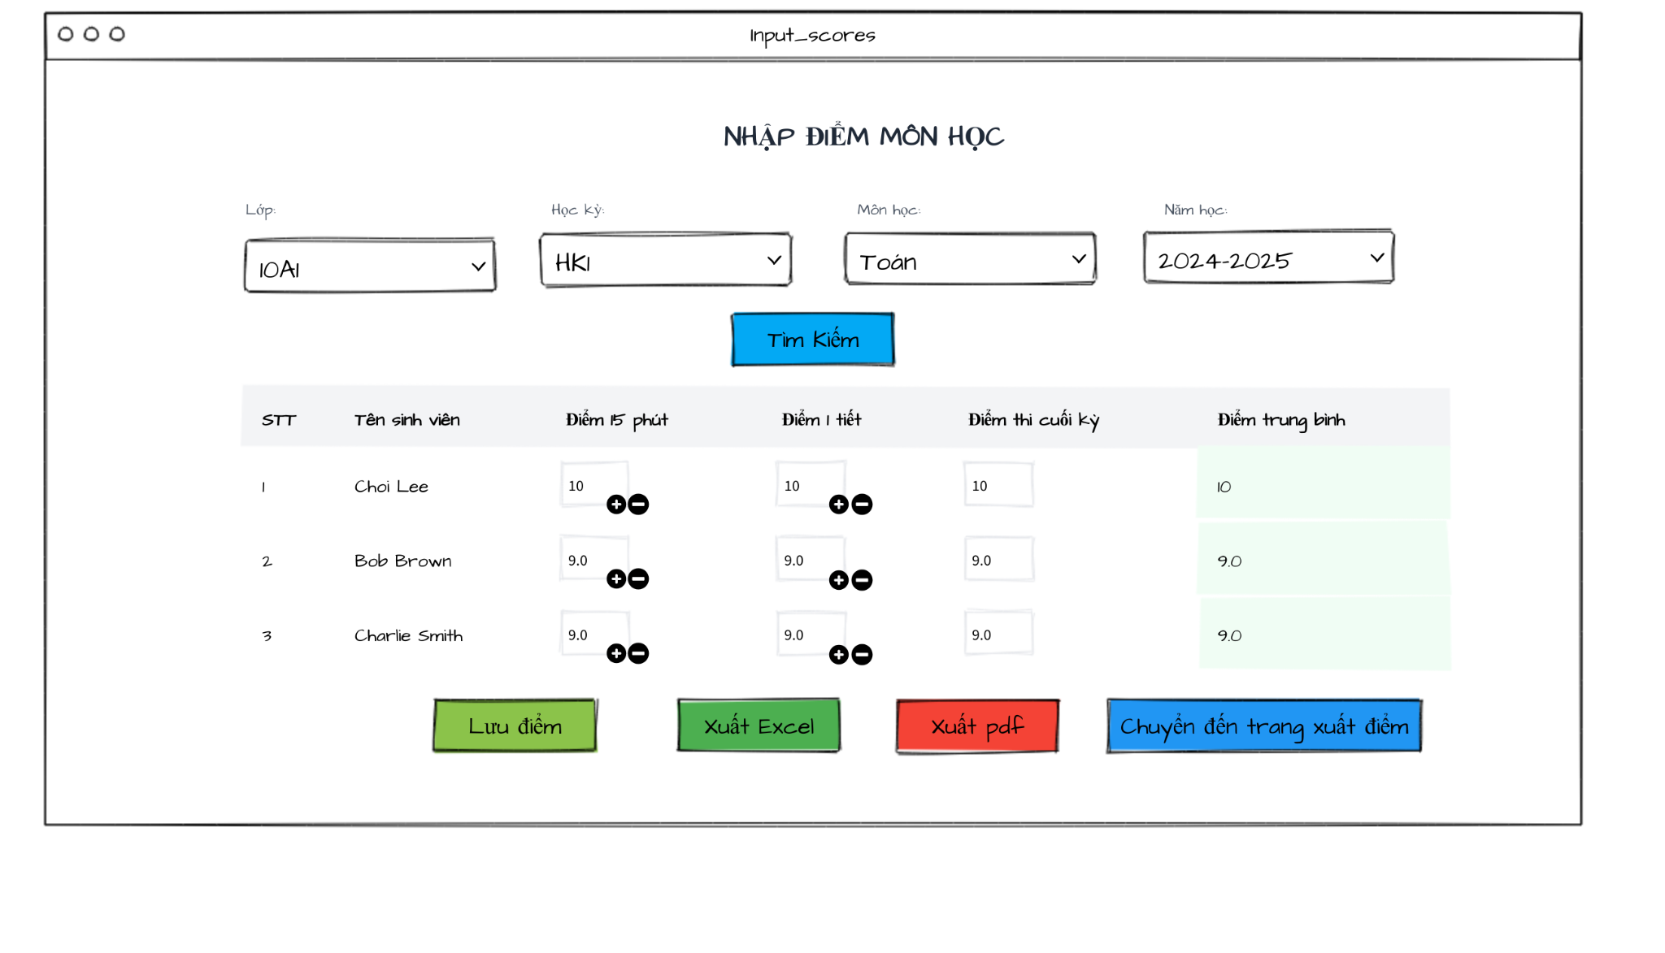

*Hình 1.7.5. Giao diện nhập điểm*

|  |  |  |  |
| --- | --- | --- | --- |
| STT | Tên xử lý | Điều kiện gọi thực thi | Ý nghĩa |
| 1 | page_load | Khi giao diện nhập điểm được tải lần đầu tiên | Hiển thị form lọc bao gồm các trường Lớp, Học kỳ, Môn học, Năm học, và thiết lập giao diện mặc định. |
| 2 | class_change | Khi người dùng chọn một giá trị trong dropdown Lớp. | Lấy giá trị lớp được chọn. |
| 3 | semester_change | Khi người dùng chọn một giá trị trong dropdown Học kì. | Lấy giá trị học kì được chọn. |
| 4 | subject_change | Khi người dùng chọn một giá trị trong dropdown Môn học. | Lấy giá trị môn học được chọn. |
| 5 | year_change | Khi người dùng chọn một giá trị trong dropdown Năm học. | Lấy giá trị năm học được chọn. |
| 6 | filter_submit | Khi người dùng nhấn nút “Tìm kiếm” | Gửi yêu cầu lên server để lấy danh sách sinh viên và các dữ liệu phù hợp với bộ lọc |
| 7 | add_click | Khi người dùng nhấn nút "+" ở cột điểm (15 phút hoặc 1 tiết). | Thêm một ô điểm mới vào loại điểm tương ứng (tối đa 5 ô cho 15 phút và 3 ô cho 1 tiết). |
| 8 | remove_click | Khi người dùng nhấn nút "-" ở cột điểm (15 phút hoặc 1 tiết). | Xóa một ô điểm ở loại điểm tương ứng, đảm bảo không xóa hết tất cả các ô điểm. |
| 9 | input_change | Khi người dùng nhập hoặc thay đổi bất kì ô điểm nào | Tự động tính lại điểm trung bình dựa trên các gia trị điểm nhập vào |
| 10 | save_click | Khi người dùng nhấn “Lưu điểm” | Gửi dữ liệu điểm của tất cả học sinh lên server |
| 11 | pdf_click | Khi người dùng nhấn nút "Xuất PDF". | Tải bảng điểm hiện tại dưới dạng file PDF. |
| 12 | excel_click | Khi người dùng nhất nút “Xuất Excel”. | Tải bảng điểm hiện tại dưới dạng file Excel. |
| 13 | export_click | Khi người dùng nhấn nút “Chuyển đến trang xuất điểm” | Chuyển sang giao diện export.html |

### Chức năng xuất điểm

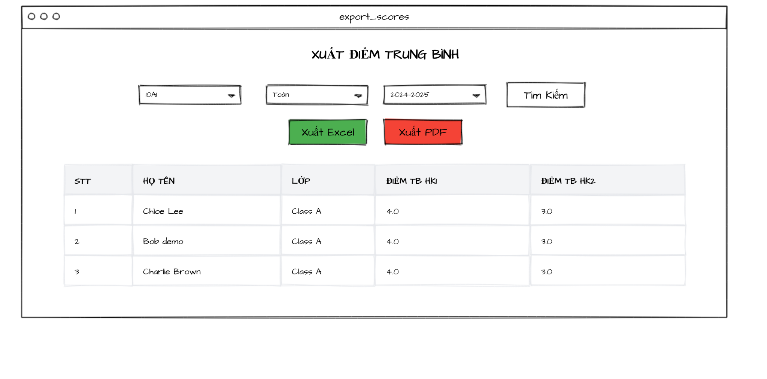

Hình 1.7.6. Giao diện xuất điểm trung bình

|  |  |  |  |
| --- | --- | --- | --- |
| STT | Tên xử lý | Điều kiện gọi thực thi | Ý nghĩa |
| 1 | page_load | Khi giao diện được tải lần đầu tiên | Hiển thị form lọc( Lớp, Môn học, Năm học) với các giá trị được điền tự động dựa trên lựa chọn trước đó từ trang nhập điểm |
| 2 | filter_submit | Khi nhấn nút “Tìm kiếm”. | Gửi yêu cầu đến server để lấy danh sách học sinh và thông tin điểm trung bình phù hợp với bộ lọc. |
| 3 | studentData_display | server trả về danh sách học sinh sau khi tìm kiếm | Hiển thị danh sách học sinh với thông tin lớp, môn học, năm học và điểm trung bình HK1, HK2. |
| 4 | export_pdf_click | Khi nhấn nút “Xuất PDF”. | Tải danh sách điểm trung bình hiện tại xuống dưới dạng file PDF. |
| 5 | export_excel_click | Khi nhấn nút “Xuất Excel”. | Tải danh sách điểm trung bình hiện tại xuống dưới dạng file Excel. |

### Chức năng xem thống kê biểu đồ

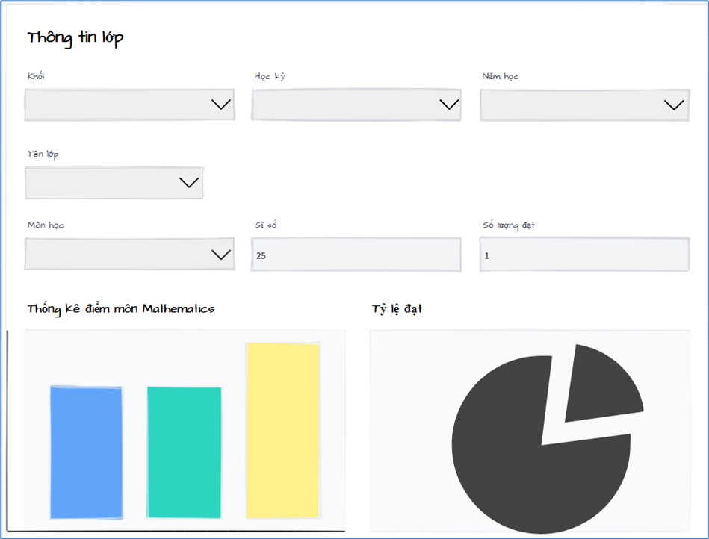

*Hình 1.7.7. Giao diện chức năng xem thống kê biểu đồ*

|  |  |  |  |
| --- | --- | --- | --- |
| STT | Tên xử lí | Điều kiện thực thi | Ý nghĩa |
| 1 | Grade_Changed  Class_Changed  Semester_Changed  Year_Changed  Subject_Changed | Khi các dropdown  Grade, Class, Semester, Subject, Year được chọn | Chọn khối, lớp, năm học, học kì và môn học mà admin muốn xem báo cáo |
| 2 | changed_Notice | Khi thiếu dữ liệu để vẽ biểu đồ | Khi admin đã chọn các dropdown mà không đủ dữ liệu để vẽ biểu đồ thì sẽ được thông báo |

# Chương 3 : HỆ THỐNG QUẢN LÝ HỌC SINH

## Kết quả đạt được của đề tài

Qua đề tài này, nhóm chúng em đã thiết kế và xây dựng được hệ thống quản lý học sinh. Hệ thống dù còn thiếu xót nhưng cơ bản đã đáp ứng đầy đủ các yêu cầu của đề tài đưa ra. Nhìn chung, hệ thống giúp tốt trong việc tự động hóa nhiều quy trình mà trước kia phải quản lý thủ công.

Các chức năng chính bao gồm:

- Tiếp nhận học sinh, và lập danh sách lớp cho các học sinh.

- Quản lý học sinh gồm thêm, cập nhật thông tin học sinh.

- Thay đổi các quy định trong hệ thống như số cột điểm, sĩ số tối đa, độ tuổi tiếp nhận.

- Nhập điểm theo môn học và xuất điểm.

- Quản lý môn học gồm thêm, xóa, sửa, tra cứu.

- Phân công giảng dạy cho giáo viên.

- Báo cáo thống kê sử dụng Chart.js để vẽ biểu đồ.

Đối với phần giao diện, hệ thống có giao diện rõ ràng, dễ tiếp cận và sử dụng.

## Các chức năng hệ thống

### Chức năng đăng nhập

Chức năng cho phép người dùng đăng nhập vào tài khoản được cấp để sử dụng hệ thống

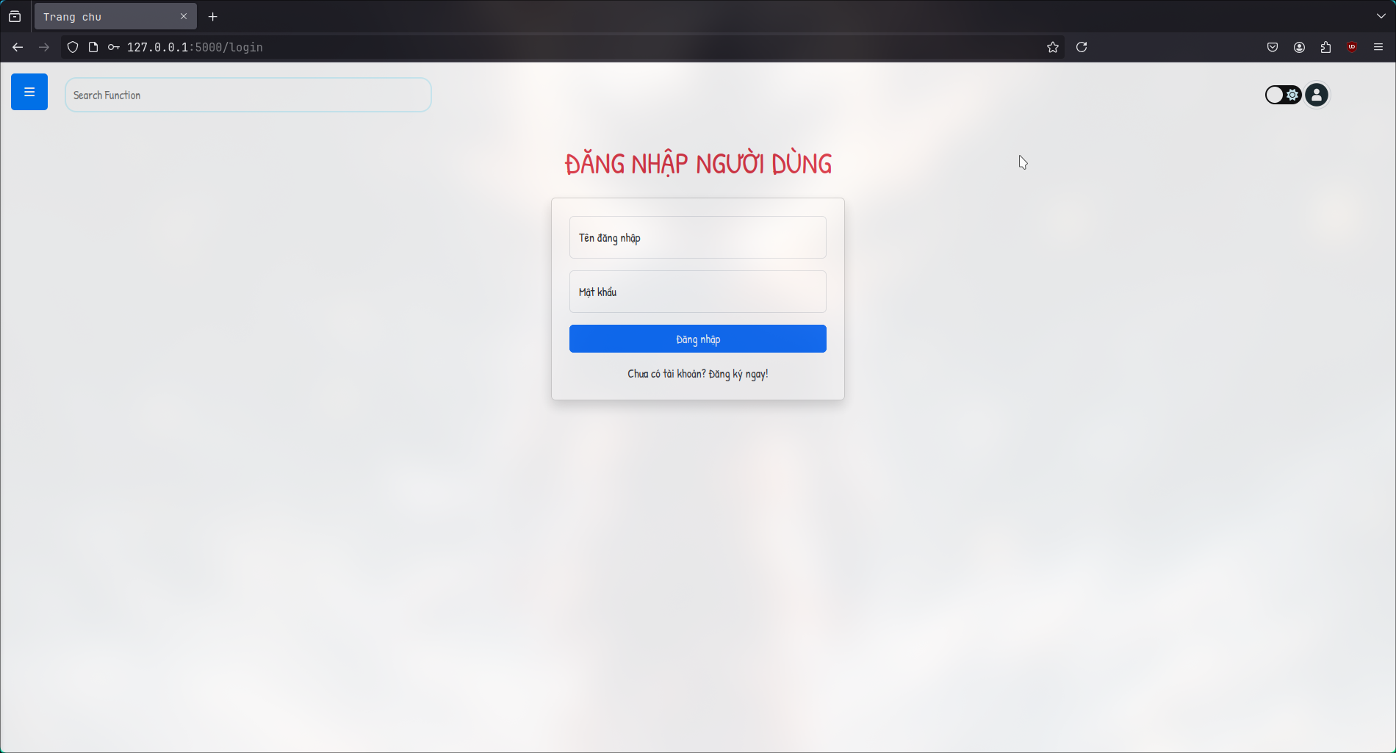

Hình 1.9.1. Chức năng đăng nhập

* + 1. **Chức năng tiếp nhận học sinh**

Chức năng cho phép người dùng có vai trò là staff nhập thông tin cho học sinh mới vào, các thông tin bắt buộc phải nhập đủ thì hệ thống mới lưu thông tin vào được. Nếu thông tin thiếu, trùng hoặc các thông tin như sdt, email sai định dạng thì hệ thống sẽ thông báo cho mình biết. Nếu các thông tin đã hợp lệ thì ấn lưu và hệ thống sẽ quay lại giao diện staff.

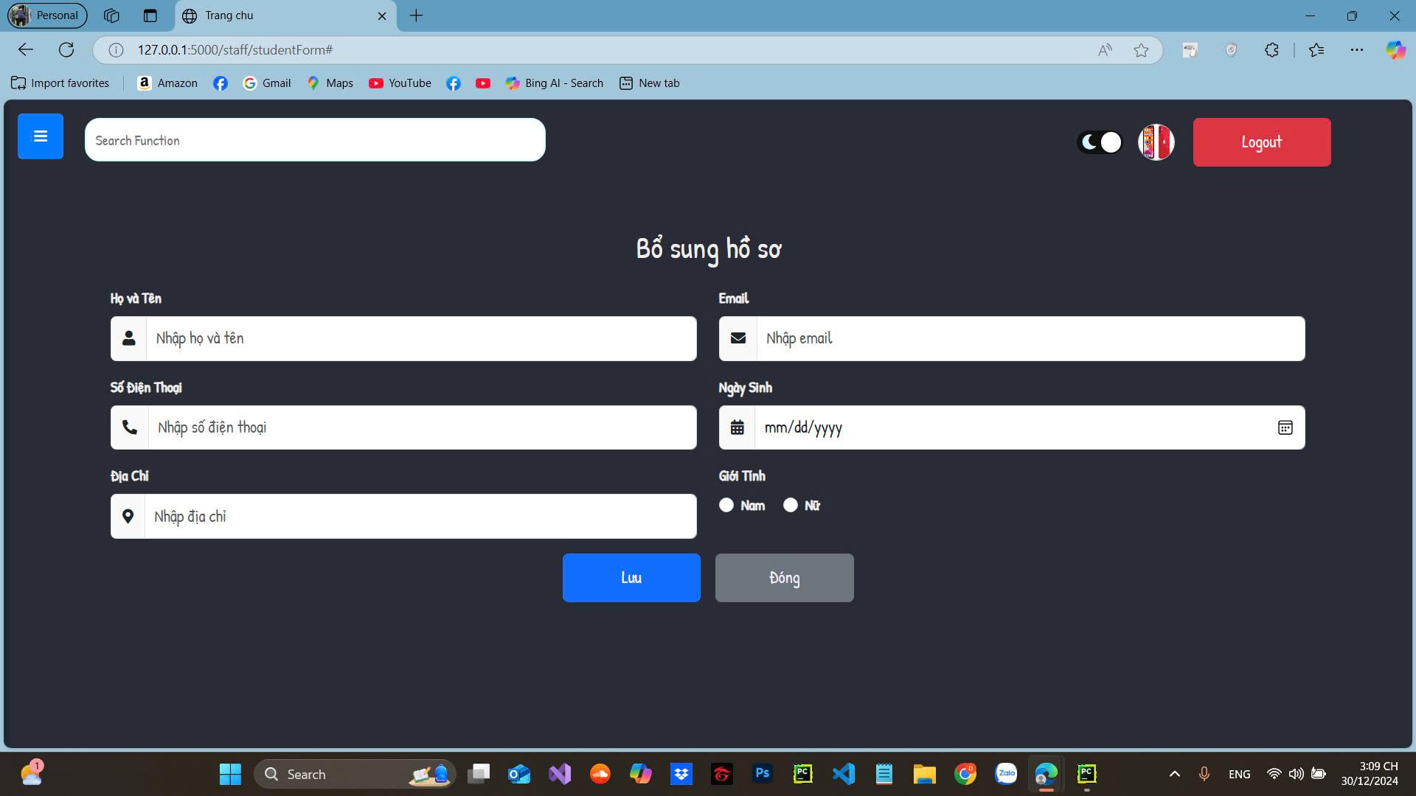

Hình 1.9.2. Chức năng tiếng nhập học sinh

* + 1. Chức năng xóa lớp học

Chức năng cho phép người dùng có vai trò là nhân viên xóa lớp học, các thông tin liên quan tới lớp học trong bảng Teaching Assignment và bàng StudentClass sẽ được xóa. Nếu nhân viên xóa hết các lớp thì sẽ cảnh báo mỗi khối cần tối thiểu một lớp

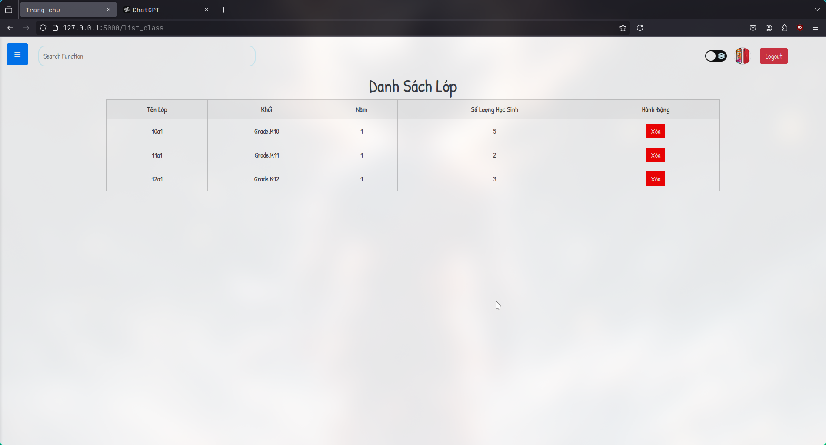

*Hình 1.9.3. Chức năng xóa lớp học*

### Chức năng lập danh sách lớp

Chức năng cho phép người dùng có vai trò là nhân viên chỉnh sửa lớp học , tìm kiếm danh sách sinh viên theo lớp học , năm học, hiển thị những sinh viên chưa có lớp. Nhân viên có thể thêm hoặc xóa học sinh ra khỏi lớp hiện tại

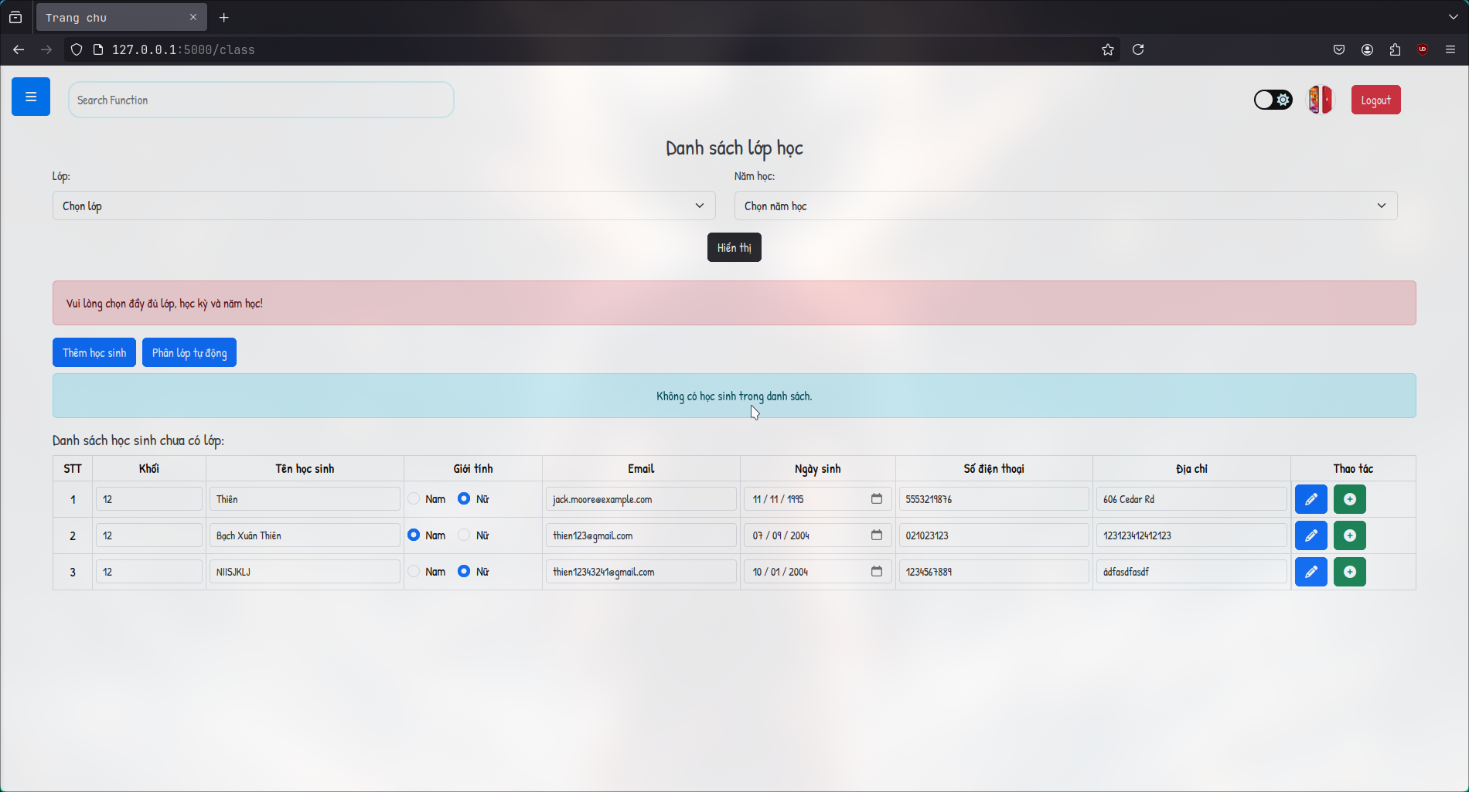

*Hình 1.9.4. Chức năng lập danh sách lớp*

### Chức năng phân công giảng dạy

Cho phép người dùng có vai trò là nhân viên thêm lịch dạy cho giáo viên , lớp . Hệ thống cũng cho phép nhân viên xóa đi lịch dạy cần xóa

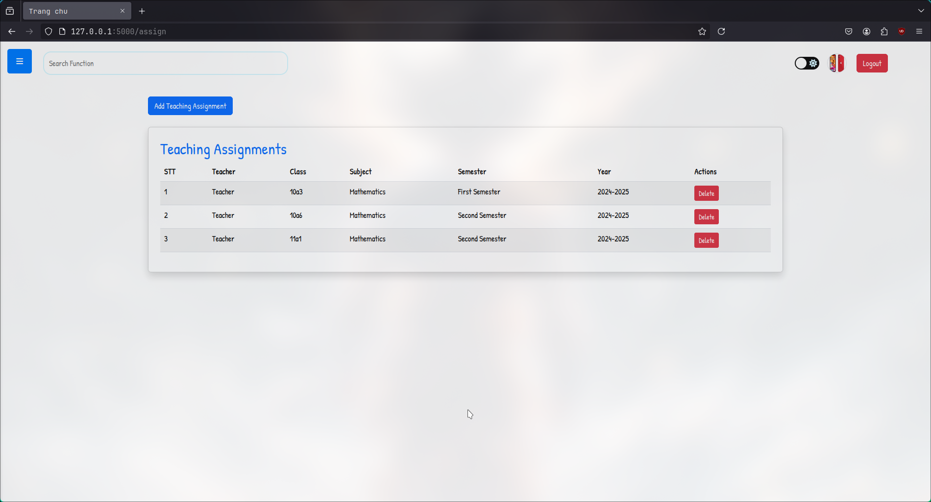

*Hình 1.9.5.1. Hình chức năng phân công giảng dạy*

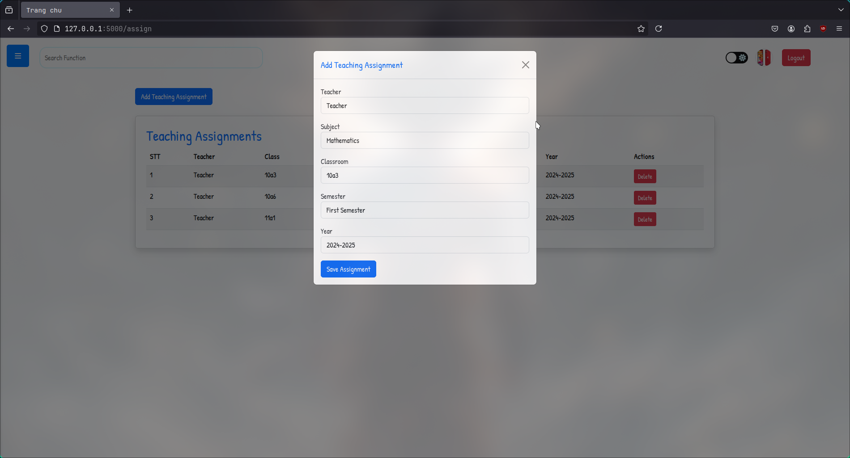

Hình 1.9.5.2. Hình chức năng thêm phân công lịch dạy

### Chức năng nhập và xuất điểm

Giáo viên chọn Lớp, Học kì, Môn học, Năm học được phân công dạy sau đó nhấp “Tìm kiếm” để hệ thống lọc và hiển thị ra danh sách học sinh tương ứng. Giáo viên có thể thêm (+), bớt (-) cột điểm tùy ý dựa theo yêu cầu hệ số của từng môn học. Sau khi nhập điểm xong bấm “Lưu điểm” để cập nhật điểm số lên Server. Riêng cột điểm trung bình, hệ thống sẽ tự động tính dựa trên các cột điểm giáo viên đã nhập.

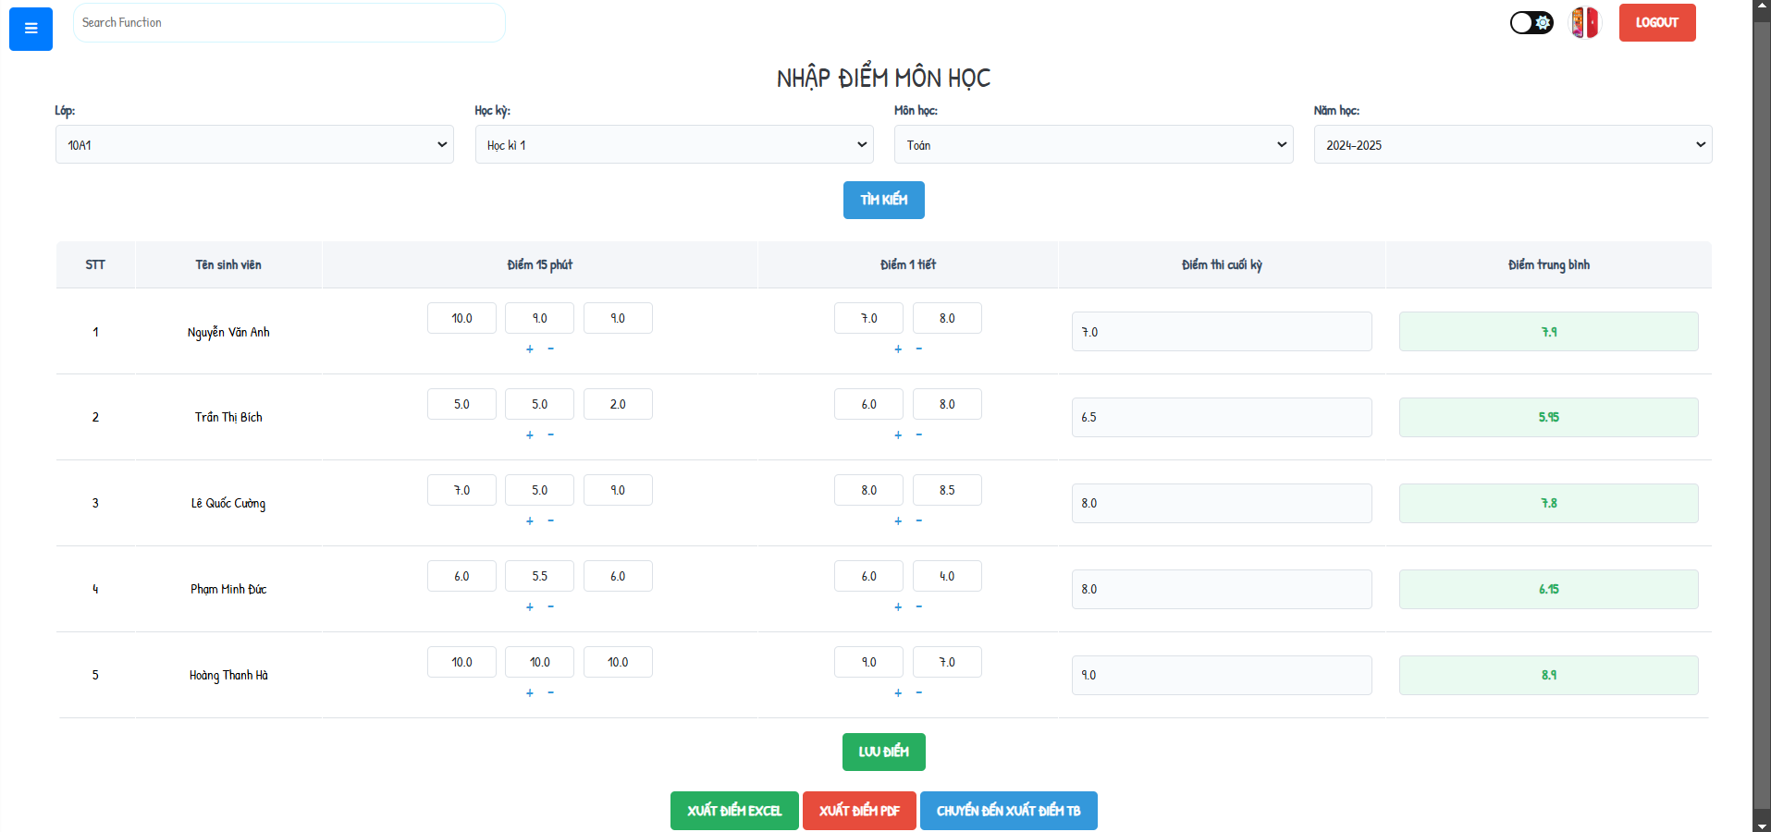

*Hình 1.9.6.1. Chức năng nhập và xuất điểm*

Giáo viên muốn xuất các cột điểm của từng học kì có thể nhấp vào “Xuất điểm Excel” hoặc “Xuất điểm PDF”.

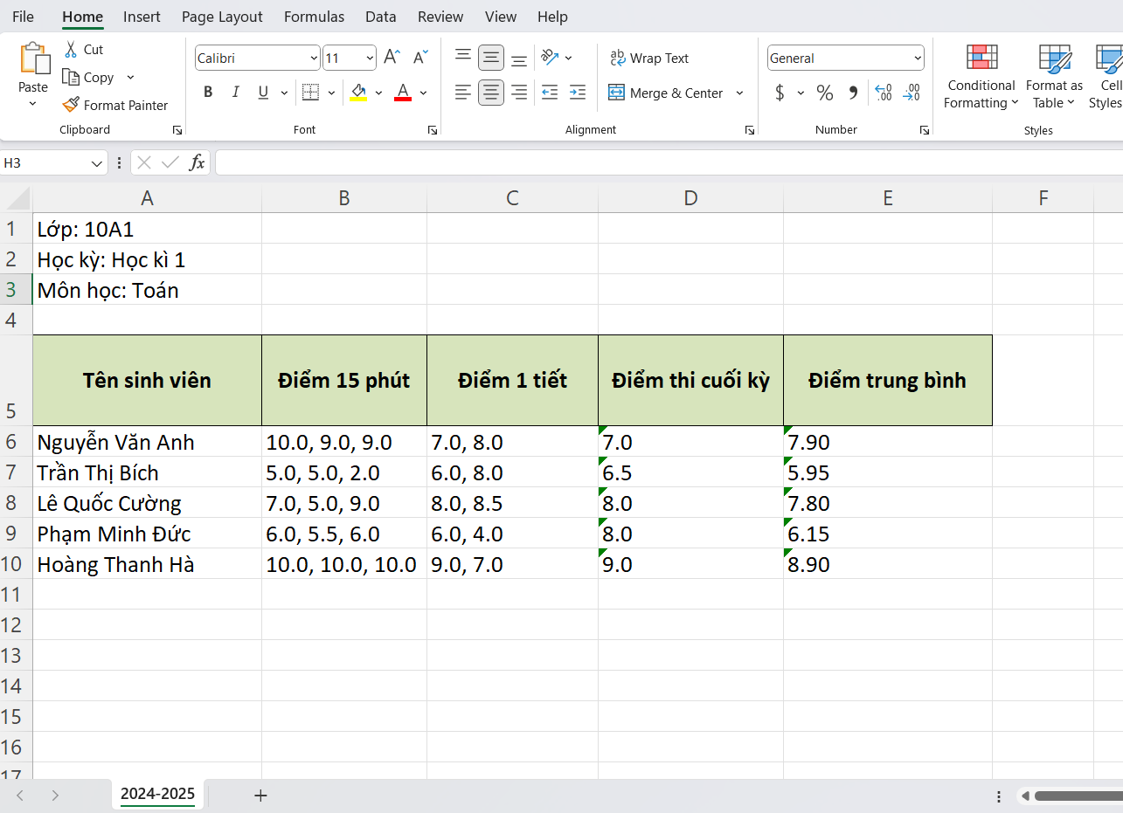

*Hình 1.9.6.2. Giao diện xuất điểm Excel cho HK1*

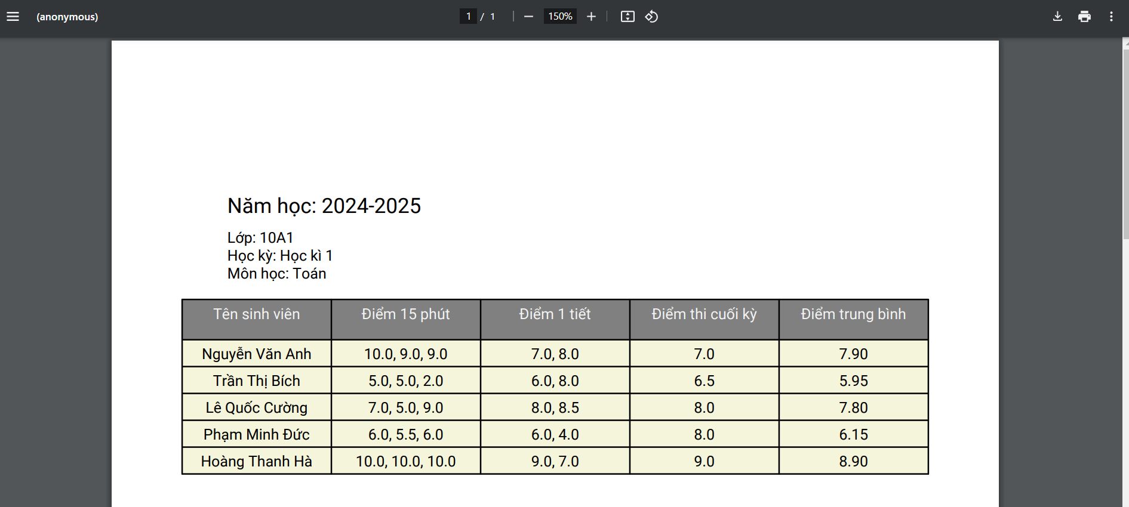

*Hình 1.9.6.3. Giao diện xuất điểm PDF cho HK1*

Giáo viên muốn xem và xuất điểm trung bình của cả 2 học kì, nhấp vào “Chuyển đến xuất điểm TB”.

Ở giao diện này: Lớp, Môn học, Năm học sẽ được điền tự động dựa trên lựa chọn trước đó ở giao diện nhập điểm. Có thể thay đổi Lớp, Môn học, Năm học khác để xem danh sách học sinh với điểm trung bình của cả 2 học kì nhưng với điều kiện là Giáo viên phải được phân công dạy lớp đó mới xem được. Phần danh sách điểm trung bình cả 2 học kì giúp giáo viên có cái nhìn bao quát. Giáo viên cũng có thể xuất file khi nhấp vào nút “Xuất PDF” hoặc “Xuất Excel”.

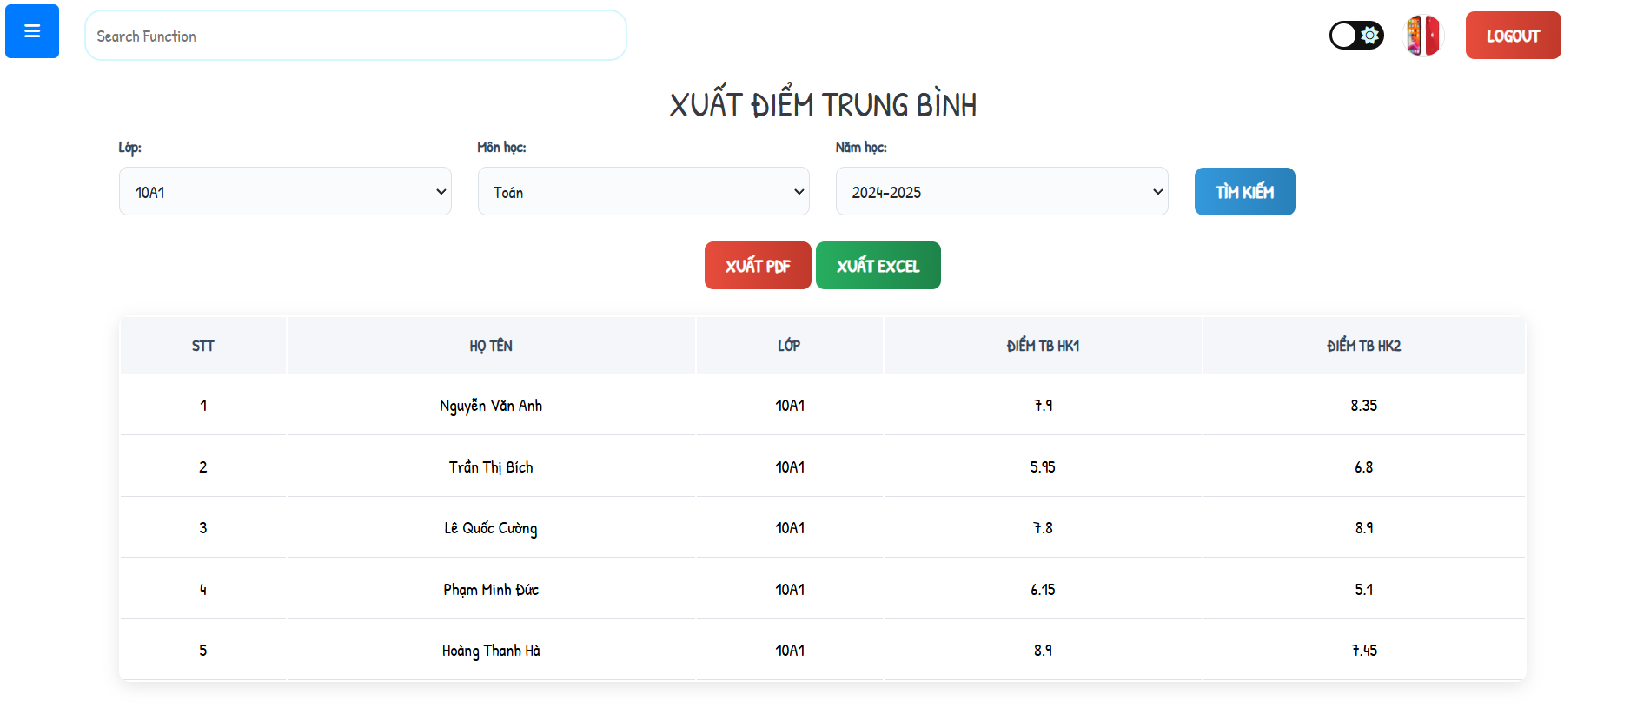

*Hình 1.9.6.4. Giao diện xuất điểm trung bình cả 2 học kì*

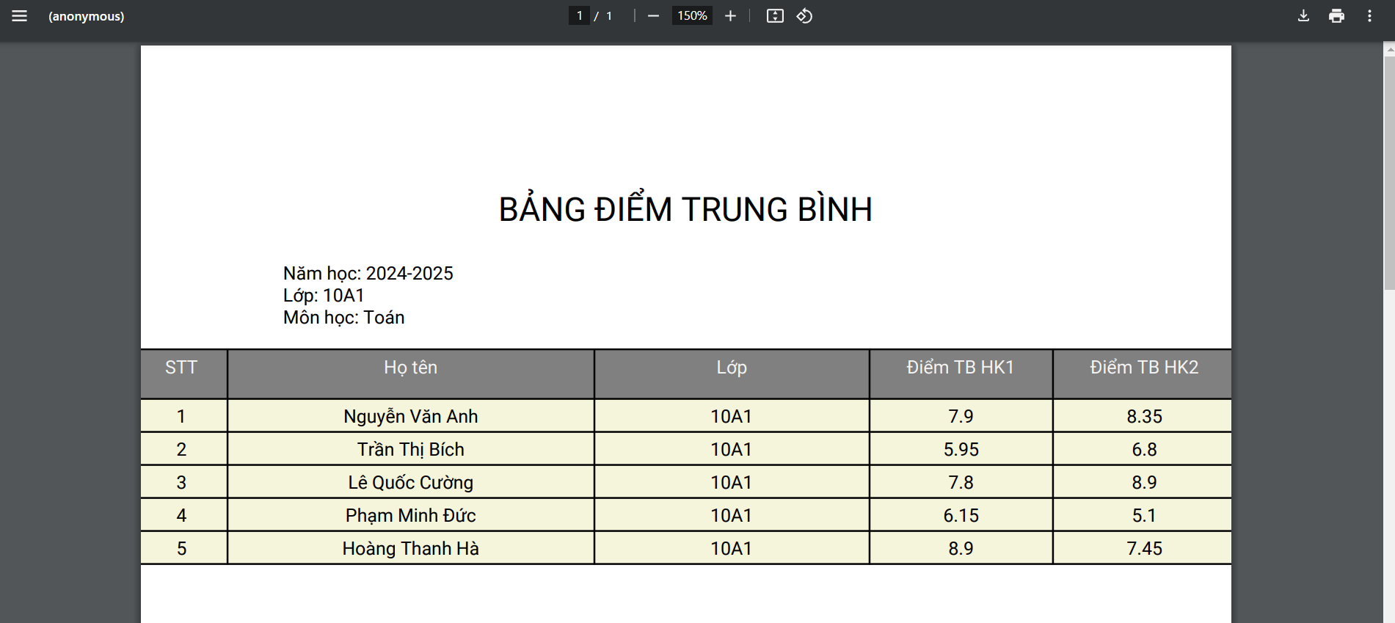

*Hình 1.9.6.5. Giao diện xuất điểm trung bình cả 2 học kì PDF*

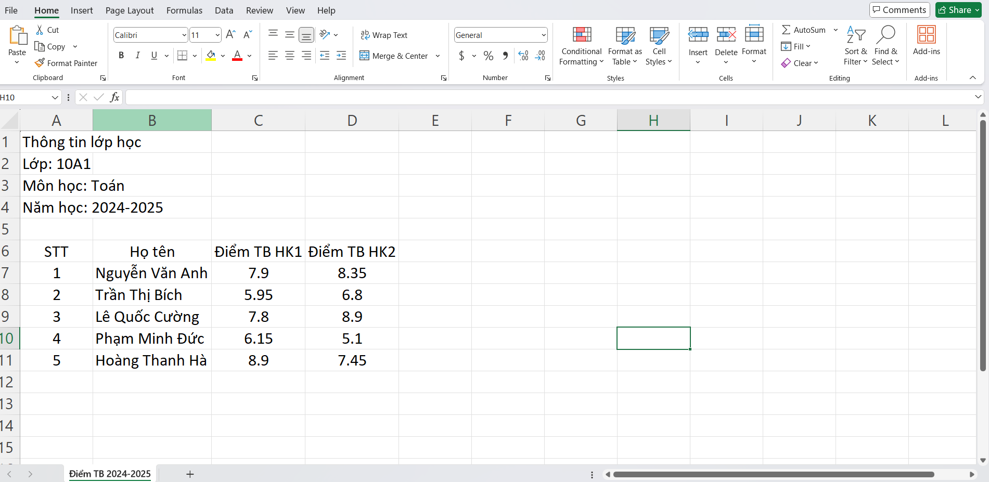

*Hình 1.9.6.6. Giao diện xuất điểm trung bình cả 2 học kì Excel*

### Chức năng quản lý môn học

Cho phép người dùng có vai trò là admin quản lý các môn học, chỉnh sửa môn học. Quản trị có thể thêm , sửa xóa hoặc tìm kiếm các môn học

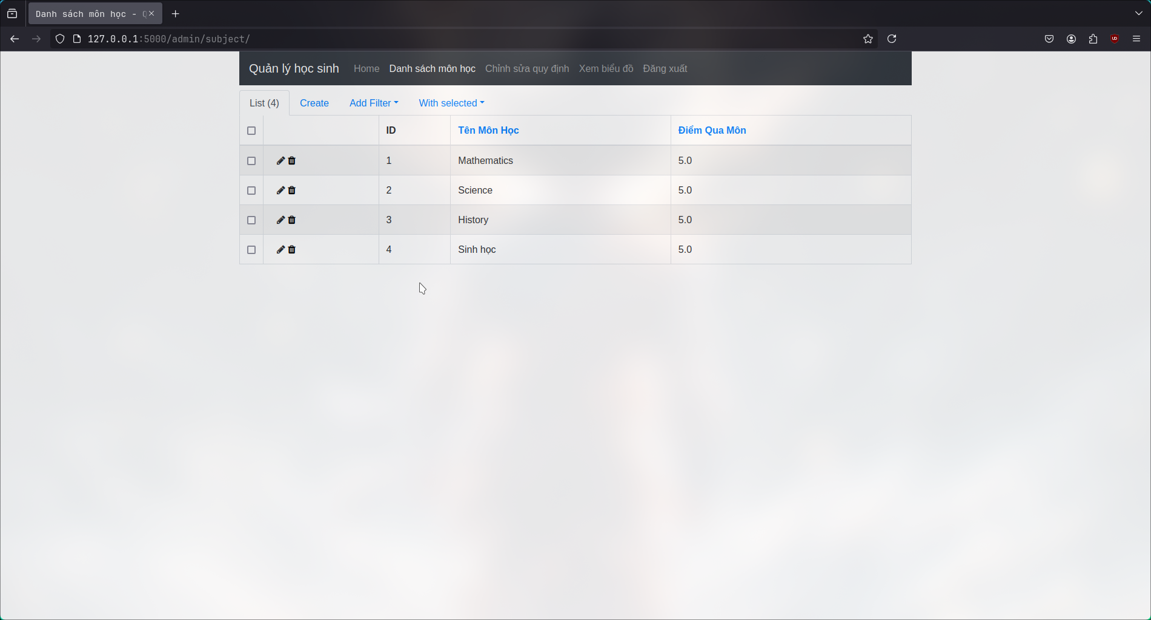

*Hình 1.9.7. Hình chức năng quản lý môn học*

### Chức năng quản lý quy định

Cho phép người dùng có vai trò là quản trị thêm , sửa , xóa các quy đinh như : sĩ số lớp học , ….

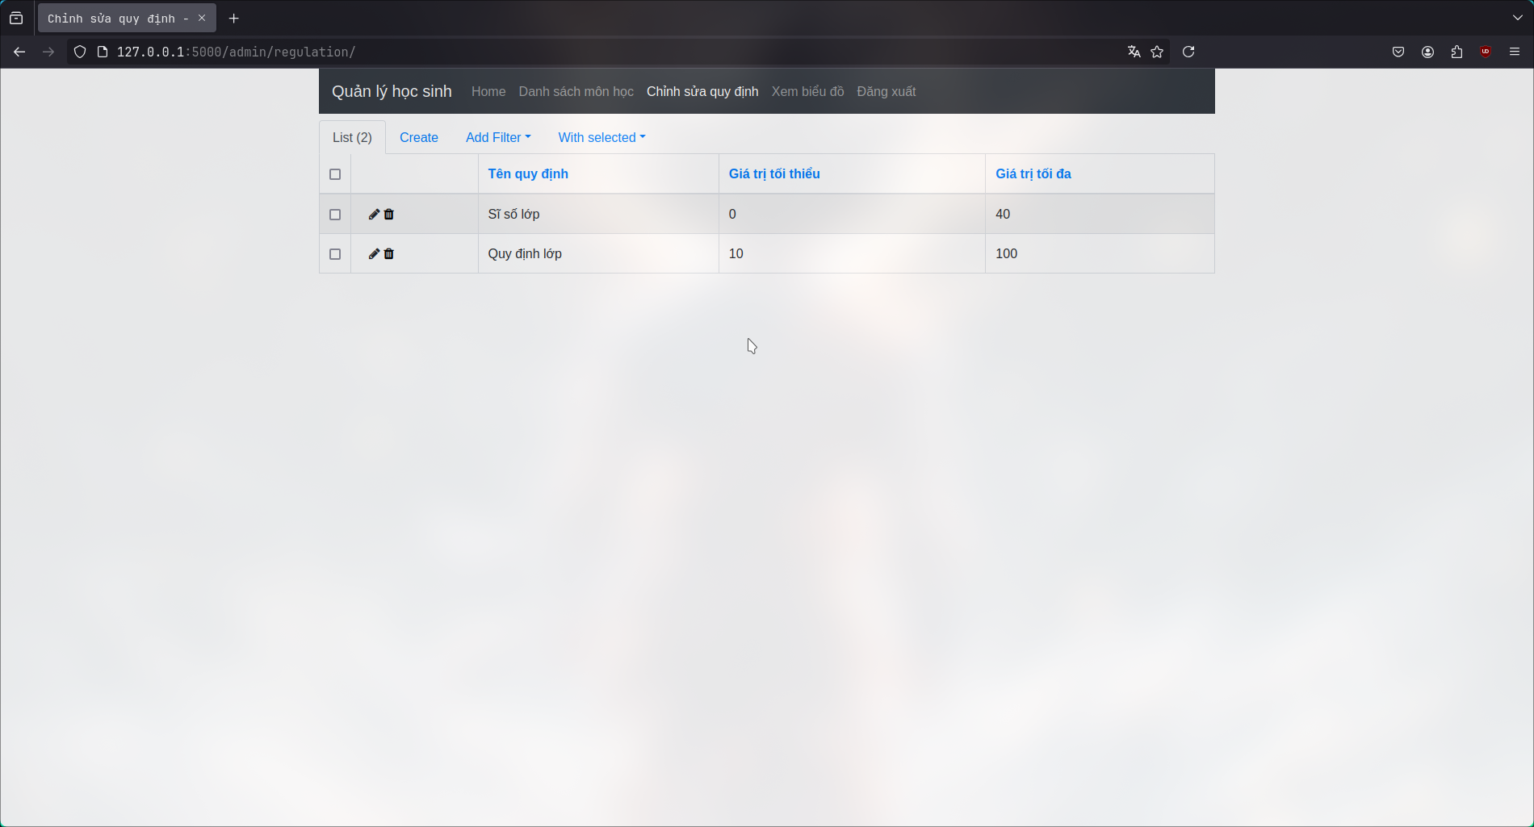

*Hình 1.9.8. Chức năng quản lý quy định*

### Chức năng xem biểu đồ

Chức năng cho phép người quản trị xem biểu đồ thống kê về số điểm, tỉ lệ đạt của môn học thuộc năm học, học kì, khối, hoặc lớp học nào đó.

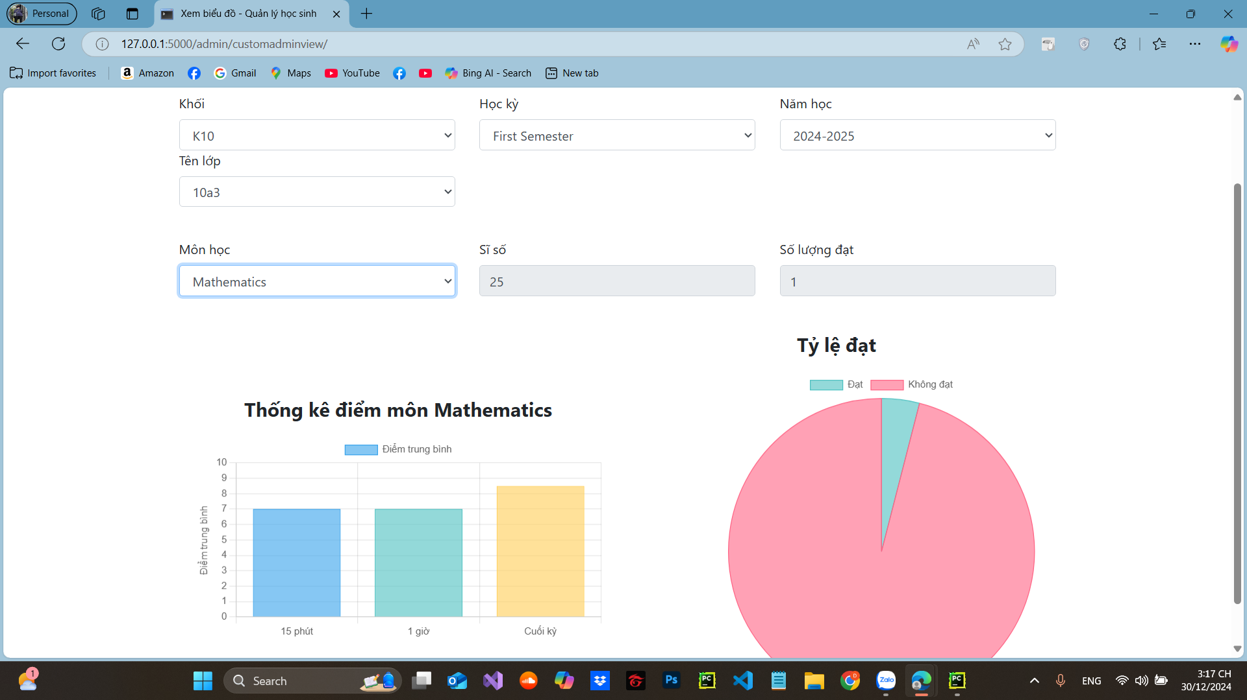

*Hình 1.9.9 Chức năng xem biểu đồ*